# 版本

|  |  |  |
| --- | --- | --- |
| 版本 | 日期 | 修改 |
| 1.0.0 | 2016年11月16日 | baizhiyu@thunder.com.cn |
| 1.1.0 | 2017年5月8日 | yishunli@thunder.com.cn |
|  |  |  |
|  |  |  |
|  |  |  |

雷石视频服务器

安装使用手册

日期： 2017年05月08日

# 目 录

版本 1

目 录 3

一、系统管理及初始化 7

1.1 系统 7

1.1.1 安装 7

1.1.2 初次使用配置（Firstboot） 7

1.1.3 系统备份（Recovery） 7

1.1.4 系统还原（Restore） 8

1.2 控制台界面 8

1.2.1 待机屏 8

1.2.2 磁盘未挂载提示 9

1.2.3 登录窗口 10

1.2.4 主菜单 10

1.2.5 设置网络参数 11

1.2.6 设置数据库IP 12

1.2.7 核心服务管理 13

1.2.8 设置系统时间 14

1.2.9 系统数据库的备份和还原 15

1.2.10 系统数据库的还原 17

1.2.11 曲库盘挂载顺序管理 18

1.2.12 关机与重启 20

1.2.13 快捷操作指南 21

二、 视频管理系统 23

2.1 视频管理系统 23

2.1.1 用户登录。 23

2.2 添加服务器 24

2.2.1 初次使用 24

2.2.2 单次点击视频服务器 27

2.3 添加歌曲 27

2.3.1 曲库导入 27

2.4 加密狗设置 30

2.4.1 上传加密狗文件 30

2.4.2 上传应急秘钥 31

2.4.3 删除钥秘 32

2.4.4 加密狗换服务器 32

2.5 系统设置 32

2.5.1 系统设置 32

2.5.2 配置数据库 34

2.5.3 添加视频服务器 34

2.5.4 查看服务器的运行状态 35

2.5.5 重启服务器相关服务 36

2.6 房台设置 37

2.6.1 房台设置 37

2.6.2 房台默认设置 38

2.6.3 批量生产 39

2.6.4 房台单个设置 41

2.7 配置中转服务器 42

2.7.1 中转服务器配置 42

2.8 设置附加文件 43

2.8.1 添加文件 43

2.8.2 上传图片 44

2.8.3 上传视频 45

2.9 查看系统状态 46

2.9.1 查看系统状态 46

2.10 曲库相关查看及编辑 47

2.10.1 视频管理 47

2.10.2 曲库管理 48

2.10.3 歌星管理 48

2.10.4 语种榜单 49

2.10.5 分类榜单 50

2.10.6 磁盘统计 50

2.10.7 公播管理 51

2.11 设置门牌广告 55

2.11.1 设置房台终端为门牌机 55

三、 资源文件更新 61

3.1 Windows共享服务 61

3.2 下载备份文件 62

3.1.1 数据库备份 62

3.1.2 机顶盒配置备份 62

3.1.3 触摸屏校准数据备份 62

3.2 更新视频 62

3.3 更新各种机顶盒资源包 63

四、 注意事项 63

## 一、系统管理及初始化

## 系统

雷石Linux视频服务器是雷石公司基于嵌入式技术研发的新一代服务器，实现了安装简单，启动快，占用资源少的特点。可以给客户带来操作简单、稳定可靠的视频服务功能。目前雷石Linux视频服务器分为“云A”和“云B”两种型号两种服务器主体硬件一致，但可连接的硬盘数量不同。

雷石Linux视频服务器不再分主组从组，但是依然有组的概念，同组服务器要求硬盘内容一致。如果客户选用了超过8块硬盘的曲库，则建议按常唱与非常唱和区别分为两组，主要组（主组）为常唱组，非主要组（从组）为非常唱组。

### 安装

所有雷石提供的视频服务器，已为您安装预装了操作系统及服务软件，实现了开箱即用。

### 初次使用配置（Firstboot）

雷石视频服务器在初次使用之前，需要先进行系统初始配置，初始配置的内容主要有：

* 服务器网络初始化（参见“1.2.5 设置网络参数”）
* Karaok数据库IP（参见“1.2.6 设置数据库IP”）

进行过初次配置之后，这些参数依然可以在管理系统中进行修改。

### 系统备份（Recovery）

雷石视频服务器支持文件系统级别的备份和恢复，备份系统会把整个系统分区做备份。 在开机时，会显示多启动菜单，请用上下方向键选择到第二项“系统备份（Recovery）”，然后按下回车键，进入系统备份的启动。

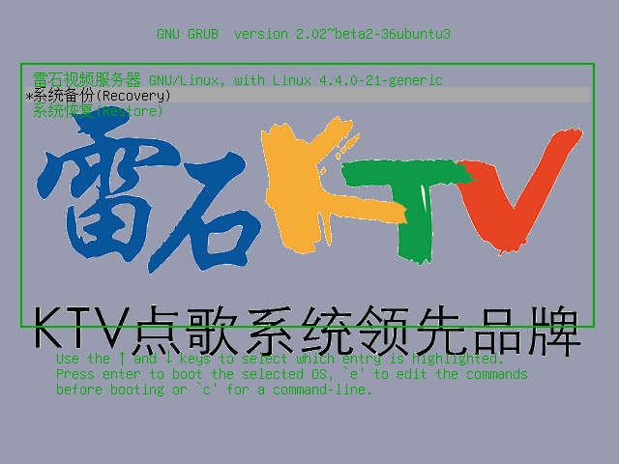

图表 1开机多启动菜单

### 系统还原（Restore）

雷石视频服务器支持文件系统级别的备份和恢复，系统恢复可以把之前利用系统备份产生的分区备份恢复到系统分区中。在开机的多启动菜单中，请用上下方向键选择到第三项“系统恢复（Restore）”，然后按下回车键，进入系统备份的启动。

## 控制台界面

### 待机屏

系统启动后，或者从主菜单退出之后，会显示待机屏。 待机屏会显示本机IP和系统时间，系统时间每分钟更新一次。

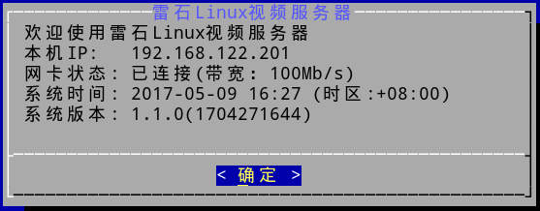

图表 2待机屏信息

**请注意：**

1. 请核对系统时间是否正确，以免微信点歌等与互联网交互的操作会失败；
2. 请留心网络带宽应为1000Mb/s，如果不是，请及时检查网线连接及交换机，以免出现卡歌现象。

### 磁盘未挂载提示

在待机屏按下回车（Enter）键，系统会启动登录窗口，登录窗口启动之前，系统会检测当前的硬盘挂载情况，如果有未挂载的曲库盘（要求：3TB及以上），则显示未挂载磁盘提示窗口如下：

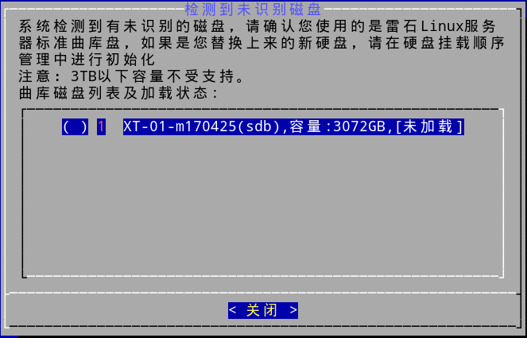

图表 3未加载磁盘提示

磁盘的管理操作请进入主菜单后进行，此窗口仅做信息提示用。

### 登录窗口

为了保护管理员的误操作，控制台界面设置了一个密码确认窗口，目前暂不支持修改密码，请使用默认密码（“123456”）登录：

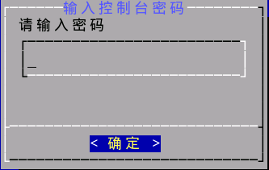

图表 4登录窗口

### 主菜单

主菜单集中了全部的控制台操作界面入口，用户的各种操作，包括服务器的重启和关闭都在此界面整合。 左排的红色数字和字母是快速键（按下键盘上对应的键，可以快速选中相应的项）。 主菜单界面如下图：

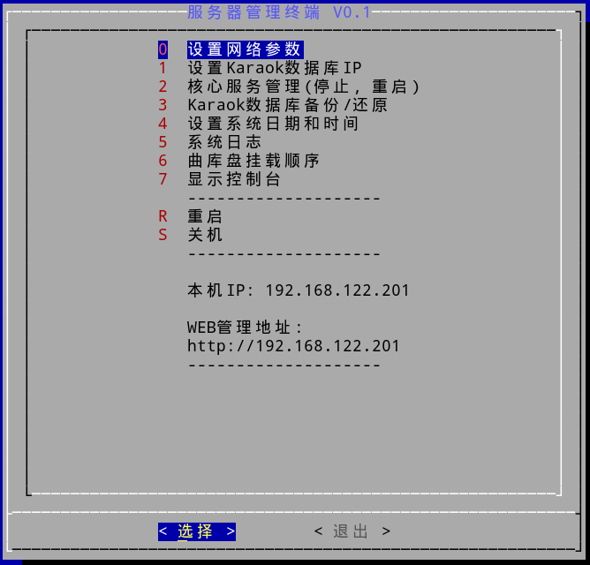

图表 5主菜单

### 设置网络参数

在主菜单按下快捷键“0”或者利用方向键选中“设置网络参数”再选按“选择”（回车），可以进入网络参数设置界面。请按照具体KTV的网络环境设置相应的参数，在设置IP之前系统会检测IP冲突，如果提示IP已经被使用，请换一个新地址。设置网络参数之前，请确认网关地址及DNS服务的可用。

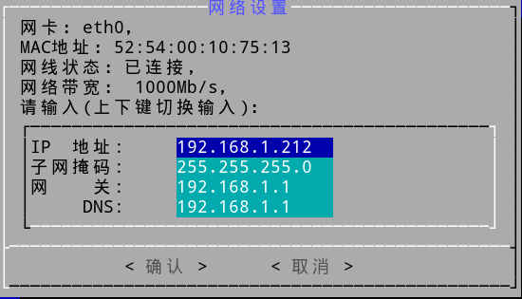

图表 6网络设置

### 设置数据库IP

在每台Linux视频服务器上都安装有初始状态的Karaok数据库，所以如果您有多台Linux视频服务器，任选一台提供Karaok数据库服务即可。在使用过程中，也可以选择另一台服务器来提供数据库服务（空数据库），如果还要保留原有的数据，请使用数据库还原功能。

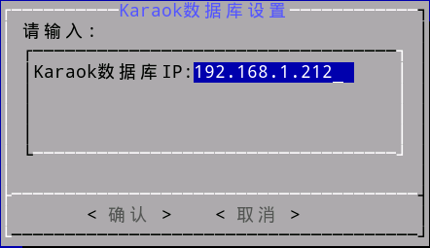

图表 7指定Karaok数据库

请注意：每个KTV场所只用一个Karaok数据库，所以选定提供数据库服务的IP之后，在所有的Linux视频服务器上都要设置相同的数据库IP

设置好服务器网络参数之后，系统即会自动重启，以应用相应的配置并启动服务程序。

### 核心服务管理

服务器管理终端选择核心服务管理，可以操作其服务的重新启动和停止， 此功能主要用于技术人员的调试和升级软件后的维护操作。 Ktv的日常营业过程，此界面可以提供核心服务程序的支行状态（“运行中”， “已停止”等状态信息）， Ktv运营过程中对核心服务程序进行重启动和停止都可能造成点唱歌曲的使用。

* **启动：** 会重新启动服务选中的服务程序
* **停止：** 停止选中的服务程序

如有重新启动或者停止服务程序的必要，请慎重操作。界面如下图：

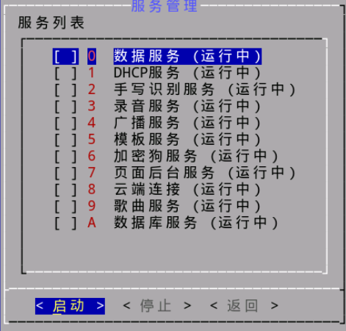

图表 8核心服务管理

**提示：**

按上下方向键可在多个服务项移动光标，按下空格键才会选择服务。

### 设置系统时间

当服务器时间与北京标准时间有较大的误差的时候，会导致云端服务调用异常，这时要设置初步服务器时间。对服务器的时间的设定分为两步，第一步是日期设定，第二步才是时间的设定，只有两步都设置成功，服务器时间才算是设置成功。从主菜单项中选择设置系统日期和时间，即可看到如下界面（首先是日期设置）：

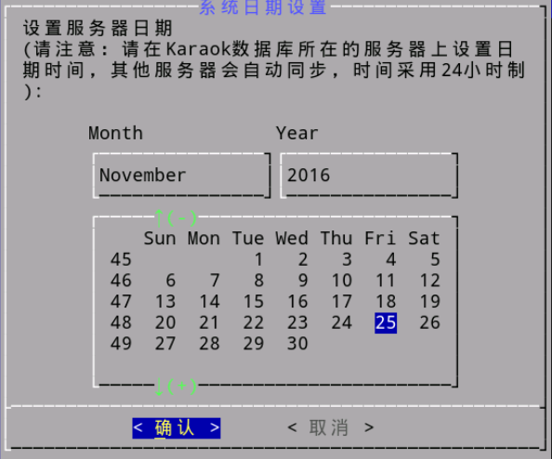

图表 9设置日期

时间设置窗口会显示系统当前时间，时间格式为24小时制： 小时+分钟+秒数。 窗口加载后，不再动态更新原有的时间信息，请注意按实际的时间进行设置。

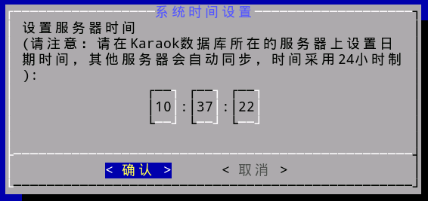

图表 10设置时间

**提示：**

设置系统时间是保证整个系统正常运转的重要前提。

### 系统数据库的备份和还原

在服务器系统启动的时候，我们已经做了数据库的自动备份，备份策略为每周一个“周备份”，每天一个“天备份”， “周备份”和“天备份”都只保留最近的三个文件， 过旧的历史文件会被清除。为了方便服务器的数据维护，我们还提供了Karaok数据库的备份和还原操作。主要应用场景如下：

* 在升级或者重大维护之前备份Karaok数据库
* 原来提供Karaok数据库的服务器因维护，要把Karaok数据库服务转移到其他服务器
* 使用了系统恢复之后，找回原有的Karaok数据库信息

在控制台主菜单上选择“kalaok的数据库备份/还原”后，可进入备份或者还原操作：

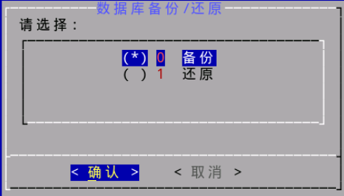

图表 11选择备份还原

手工备份的文件名可以指定，系统会保留最近的10个备份文件。

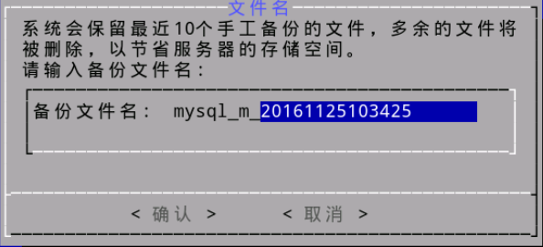

图表 12确认备份文件名

确认文件名并按下回车（Enter）键之后，系统会先停止数据库服务然后进行数据库备份操作，以保证所备份的数据库文件的完整性。数据备份完成后，Karaok数据库服务会被再次启动。 Karaok数据库的备份操作会导致Karaok数据库的暂时不可用，但是核心服务程序中的数据服务程序已经缓存了部分数据，所以此过程不影响已经进行运行状态的机顶盒的点唱操作。



图表 13Karaok数据库备份进度

**请注意：**

备份操作只有在当前提供Karaok数据库服务的服务器上操作才有效。在非Karaok数据库服务器上执行备份操作，备份到的只是本地的没有在使用的空（旧）数据库。

### 系统数据库的还原

在数据库备份还原窗口选择“还原”并按下确认键（回车），可以进入还原数据库操作：

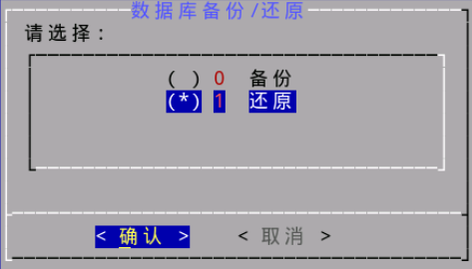

图表 14数据库备份还原

还原Karaok数据库，支持从本地还原和从网络（其他的视频服务器）还原，当系统所设置的Karaok数据库中有服务器信息时，从远程还原Karaok数据库，允许用户在这些服务器中选择备份文件。

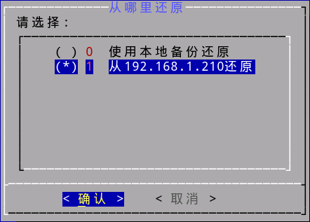

图表 15选择远程服务器

确认要还原的文件来源之后，系统就会列出可用来还原数据库的文件列表，如下图：

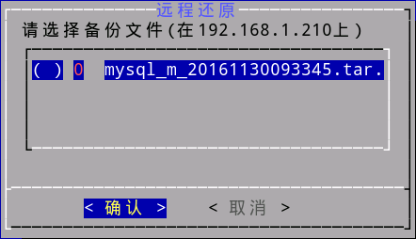

图表 16选择具体的备份文件

选中相应的文件，再次按下确认时，系统会立即停止本机的Karaok数据库并把选中的数据库文件恢复到本机系统中去。

**注意：**恢复数据库之后，数据库中的数据完全来自于备份的文件，所以自产生备份文件之后记录的数据将会丢失。

### 曲库盘挂载顺序管理

雷石Linux视频服务器提供对硬盘的挂载管理，界面如下图：

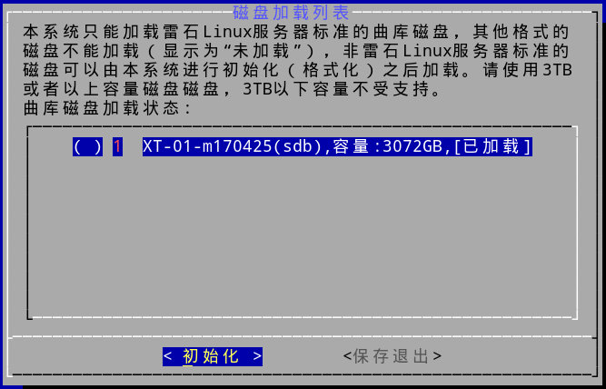

图表 17磁盘挂载管理

雷石Linux视频服务器仅可以挂载雷石公司标准的Linux曲库盘，用户不能直接访问和管理硬盘。由于硬盘是易损件，所以雷石视频服务器提供了对新硬盘的初始化功能，当客户现场有硬盘损坏需要及时更换但又来不及从代理商或者雷石拷贝歌曲的时候，客户依然可以换上新的硬盘并初始化后使用它（如果同组还有其他服务器，可以同步歌曲，但是对同组服务器硬盘的读写会有一定的负担）。

请注意： 左边一列的数字不表示磁盘的序号，只是快捷操作的一个索引。

选择一块硬盘，并按下初始化按键（高亮“初始化”并按下回车），系统会要求选择硬盘序号，如下图：

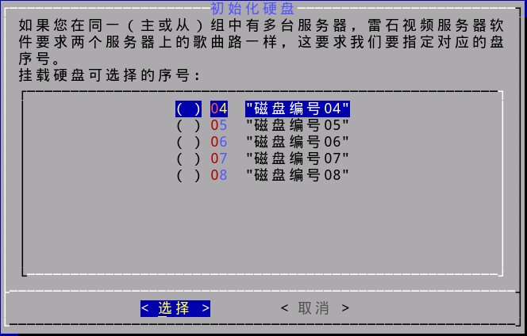

图表 18选择磁盘序号

按照您放入的磁盘序号（对应在服务器前面板的磁盘槽位序号）选择，并选按“选择”按钮。用户需要再次确认之后，即可开始初始化操作，初始化操作会格式化磁盘，如下图：



图表 19格式化磁盘

如果用户选择了一块已经加载的磁盘，系统需要先卸载此磁盘，这步操作有可能会因为服务程序对该磁盘的占用而失败，如果确需继续初始化，请重启服务器并尽快重复此操作。提示如下图：

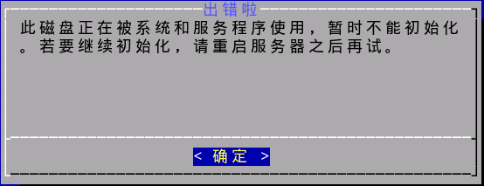

图表 20磁盘被占用

**重要： 如果同组内有多台服务器，要求两台服务器对应磁盘上的文件一样，所以要求多台服务器的磁盘挂载顺序相同且保持不变。**所以建议用户在加载多块非雷石标准曲库盘的时候，一块一块的添加，并且指定挂载序号的时候，与服务器前面板的硬盘槽位号对应。

### 关机与重启

控制台界面支持关闭与重启服务器，请从主菜单选择“关机”或者“重启”进行操作，因为关机或者重启服务器都会导致服务暂时中断，所以在主菜单按下确定之后，用户还有一次确认，系统才会执行相应操作。

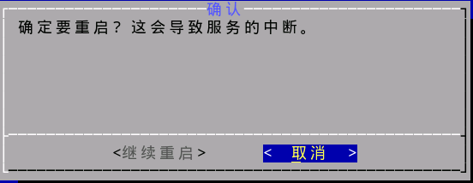

图表 21重启确认

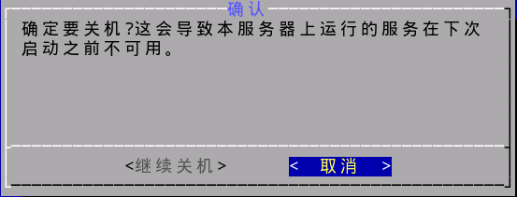

图表 22关机确认

### 快捷操作指南

在控制台界面上，如果有字母被显示成红色，则为快捷操作，比如在下图界面：

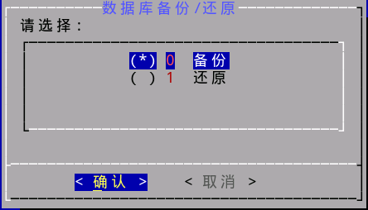

图表 23无编辑区窗口

左面一列的红色数字和字母则为快捷操作键，按下键盘上0和1键可以快速选中“备份”或者“还原”选项。

在主菜单中也有大量的快捷字母，比如：

* *按****R****可以快速选中“重启”*
* *按****6****可以快速选中“曲库盘挂载顺序”*

在没有可编辑区的窗口，上下左右四个方向键都可以用来做光标的移动，比如主菜单，左右可以切换“选择”与“退出”按键选中，而上下方向则用来选择具体的菜单项。

在有可编辑区的窗口里，方向键可能会被限制于可编辑区内的光标切换，不同按键与可编辑区之间的光标切换则利用TAB键来实现，比如：“设置网络参数”窗口。



图表 24包含可编辑区窗口

## 视频管理系统



## 视频管理系统

视频管理系统为BS架构，用户可以方便地通过网络对视频服务器进行管理。 在系统初始化时，用户已经配置了服务器的IP地址， 用户可以用浏览器访问已经配置的IP地址如：设置主服务器为192.168.1.212。在浏览器中输入视频服务器的IP进行访问，如：<http://192.168.1.212> （本例中为Karaok数据库服务器的地址），您也可以输入视频服务器组中的任意一台服务器的IP进行访问，视频管理系统会自动把您转到Karaok数据库服务器上进行统一管理与配置。

提示：请使用谷歌浏览器访问视频管理系统，其他浏览器可能由于兼容性不好影响用户体验。在不支持谷歌浏览器的操作系统上（比如windows2008），可以用360浏览器（极速模式）来代替。

### 用户登录。

用户第一次登陆，用户名输入admin,密码输入admin,就可以登陆。如下图：

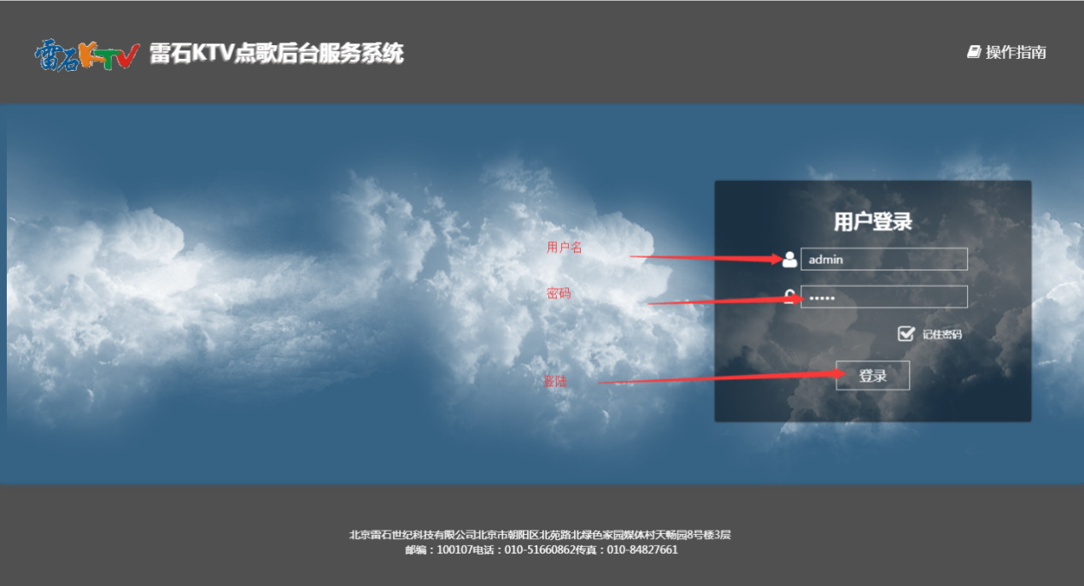

填写完毕之后，点击“登录”按钮，进入系统。

## 添加服务器

### 初次使用

第一次使用（没有在页面设置任何数据），会有一个引导设置。界面会弹出是否开始设置服务器组。界面如下图：

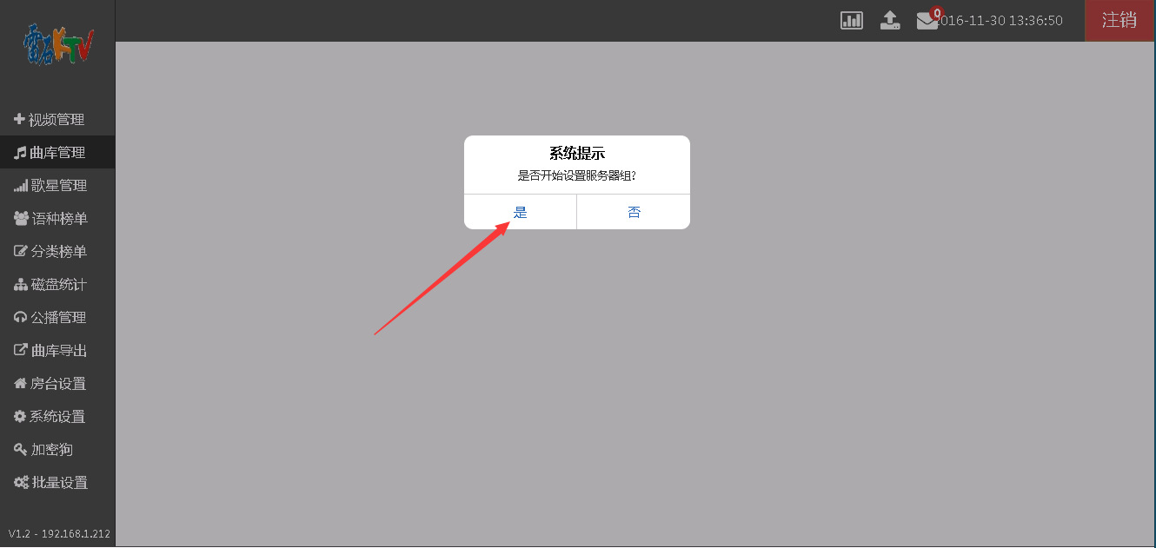

点击“是”，开始跳转到系统设置---🡪添加到视频服务器。

当前页面需要设置三个参数：

组别名称：主服务器组和从服务器组（根据现场要求选择组别）

服务器名称：服务器的名称

ip地址：指服务器的ip地址（填写服务器时，可自动填写服务器名称，是ip地址的最后一段编号）

填写完毕后可点击“确定”按钮

如下图：

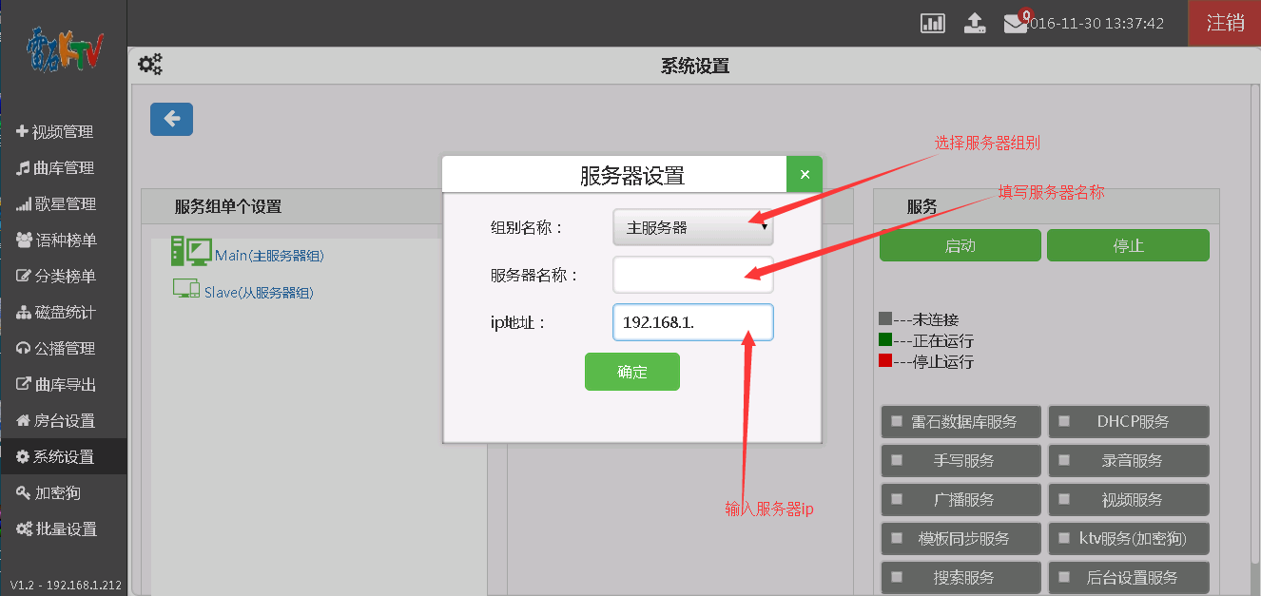

填写的ip地址根据已经配好的视频服务器填写相应的服务器ip地址（控制台里面填写过的）

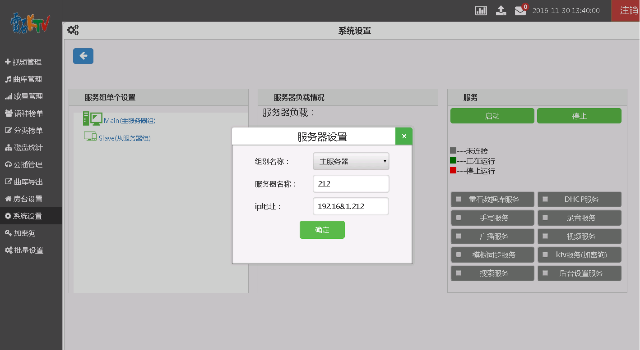

下面是配置从服务器，指需要将组别名称更改为从服务器，再填写提前设置好的ip就可以了。如下图：

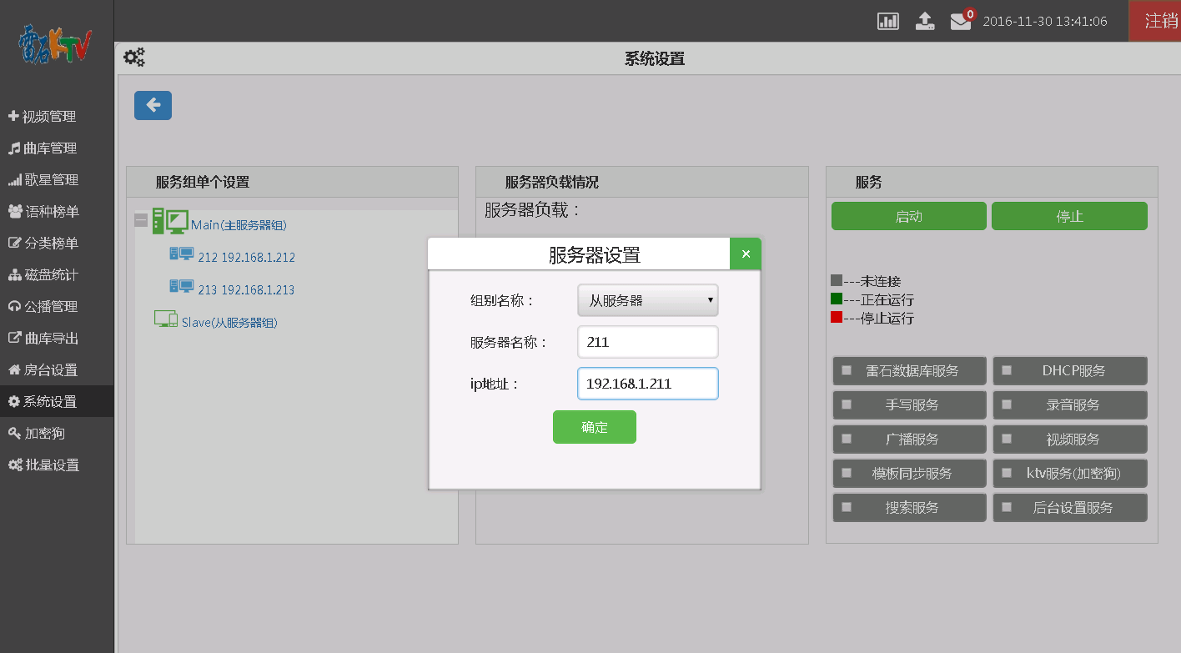

此页面开始添加服务器，将已经配好的服务器进行添加（注意：选择相应的组别），需要添加服务器，请输入ip地址，输入完成，点击确定，等待添加成功提示就可以添加下一个视频服务器，直到添加完配好的服务器。

接下来配置完视频服务，就可以点击关闭按钮（x号），弹出一个对话框，如下图：

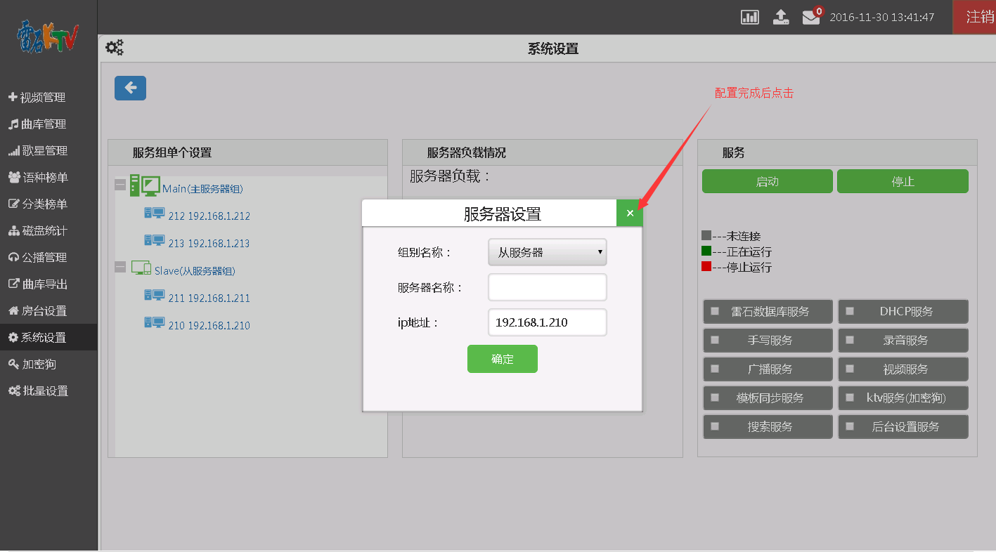

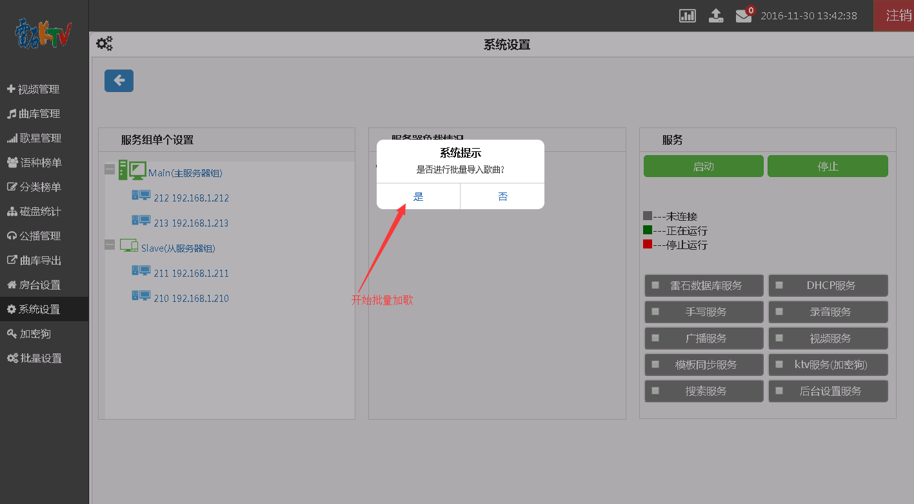

点击是，就可以跳转到批量加歌（此地只有第一次设置才会弹出，以后单个设置不会自动跳转到批量加歌）

### 单次点击视频服务器

点击左侧导航---🡪系统设置，点击 “视频服务器组”按钮，跳转到视频服务器组页，进行视频添加就可以了（可以参考2.2.1）。

## 添加歌曲

### 曲库导入

如下图：

曲库导入：加歌曲数据到后台数据库，供机顶盒点歌使用。

选择服务器时，优先选择有歌曲服务文件磁盘的服务器。（如果磁盘中没有歌曲文件，将不能添加相应的歌曲信息到数据库）。

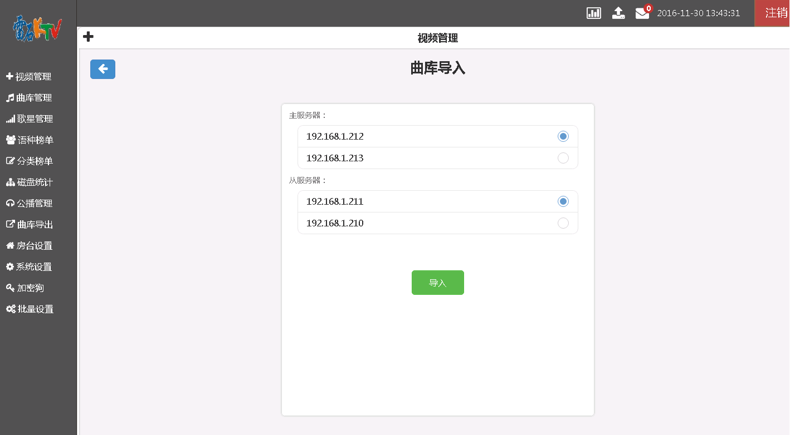

选择需要导入的服务器，选择完成后，点击导入选择需要导入的歌曲文件。

注意：当前导入歌曲的过程后台是需要进行很多工作，此过程缓慢，请安静的等待导入完成，切勿点击页面的其他按钮，以免造成系统不正常工作。如下图：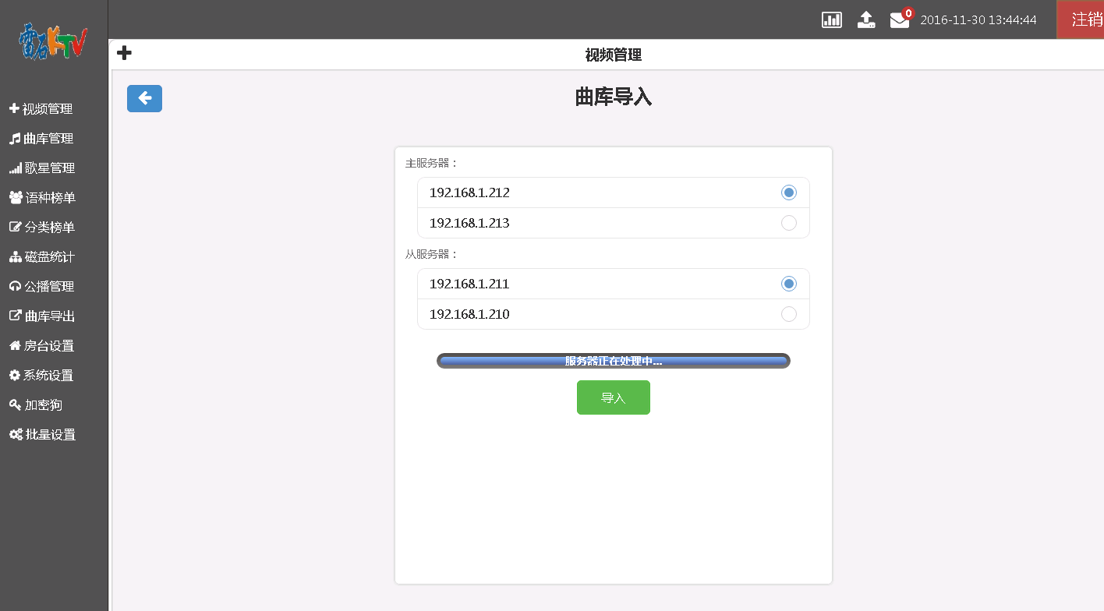

当导入完成之后，界面会弹出“是否确认关联歌词？”，此过程的作用是将磁盘里面的歌曲歌词文件关联到歌曲，讲数据插入到数据库。点击“是”，将会进行插入操作，点击“否”，将不会关联到数据库。如下图：

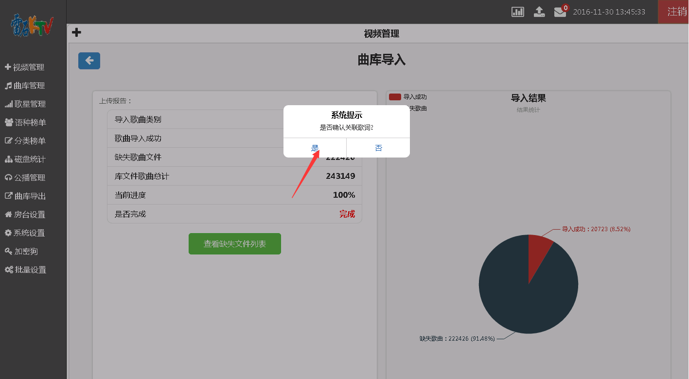

导入歌词也需要一定的时间，请勿操作页面，以免造成系统不正常工作。

页面说明：

导入歌曲类别：指歌曲的类型。

歌曲导入成功：成功导入数据库的歌曲数量（和磁盘匹配）

缺失歌曲文件：歌曲文件中有记录，但是磁盘中没有扫描到。

库文件歌曲总计：导入歌曲库文件的总数。

注意：饼图中导入成功的数量（成功导入数据库的歌曲数量（和磁盘匹配，跟磁盘有多少歌曲有关））

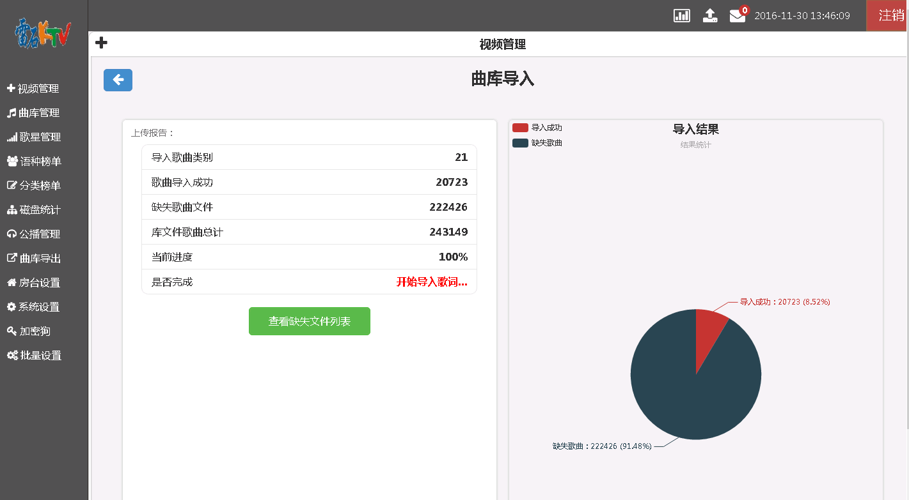

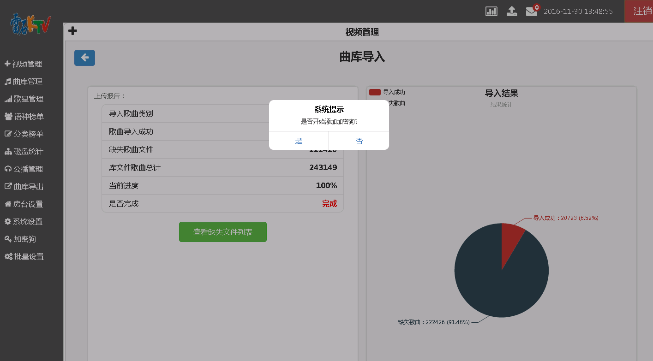

## 加密狗设置

### 上传加密狗文件

加密狗：是授权使用该软件的硬件。

应急秘钥：当加密狗可使用的时间没有时，以免造成不正常营业，给予的一份短时间软件使用授权的秘钥。

删除应急秘钥：当更换加密狗的时候，需要先删除应急密码，保证正常更换的加密狗正常使用。

点击左侧导航--🡪加密狗 上传加密狗文件。

如下图：

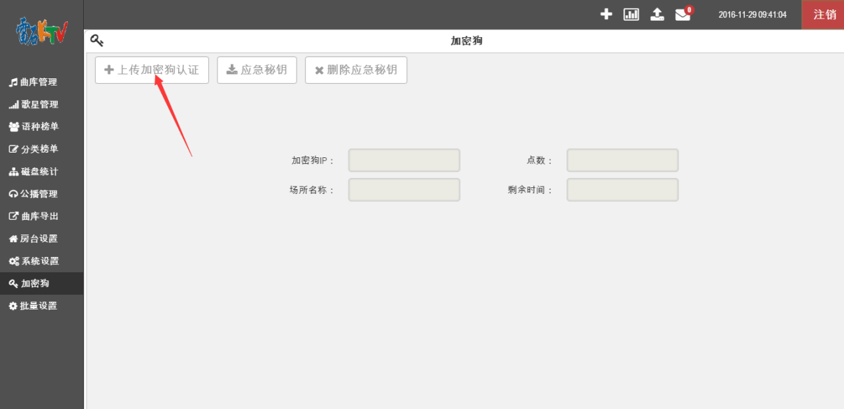

弹出选择服务器的对话框。此处需要查看加密狗插在哪台视服务器上，如果加密狗插在“192.168.1.212”服务器上，就选择“192.168.1.212,点击“选择认证文件”，上传名为“license.bin”的文件。

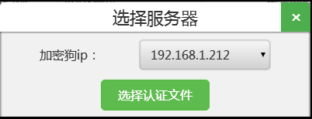

### 上传应急秘钥

应急秘钥：当加密狗可使用的时间没有时，以免造成不正常营业，给予的一份短时间软件使用授权的秘钥。

上传应急秘钥也需要选择加密狗所在的服务器地址，选择加密狗所在的服务器ip地址，输入公司提供的应急秘钥，点击确定。

如下图：

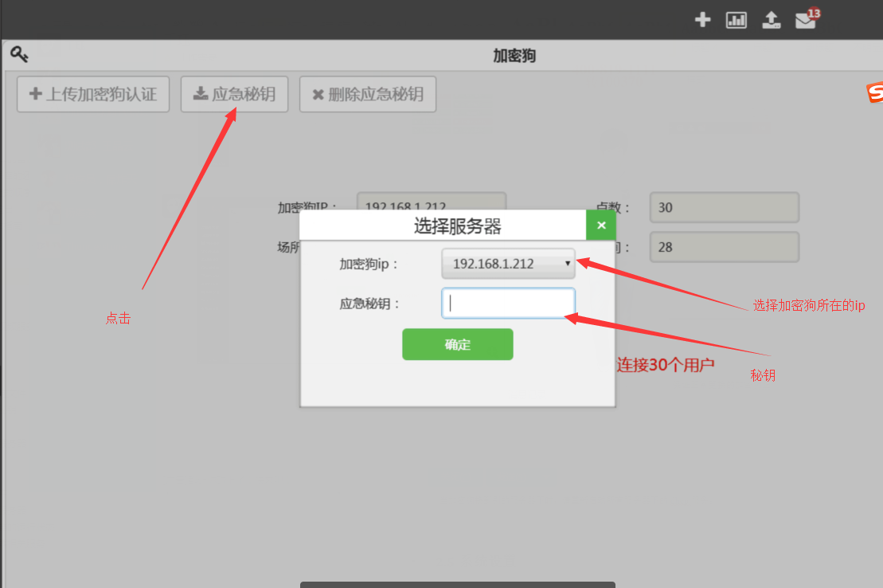

### 删除钥秘

删除应急秘钥：当更换加密狗的时候，需要先删除应急密码，保证正常更换的加密狗正常使用。

此处也需要加密狗所在的服务器ip地址。

### 加密狗换服务器

当加密狗换到别的服务器下时，请重新启动所有服务器下的dhcp服务。

## 系统设置

### 系统设置

系统设置：是对系统全局的一个设置，保证整个系统的正常使用。

ERP服务器名称：ERP服务器的电脑名称（可不填）

ERP服务器ip:erp系统所在的ip地址，机顶盒需要此服务器ip地址（必填项）

ERP数据库用户名：ERP系统使用的数据库用户名（后台默认sa）

ERP数据库密码：ERP系统数据库的密码（后台默认没有密码）

Karaok版本号：当前系统的版本号（后台默认）

分屏版开台滚动字幕：门牌机中开台时滚动的字幕（后台默认）

分屏版字幕停留的时间：字幕停留的时间（后台默认）

中转服务器内网ip:中转服务器内部局域使用的ip地址

中转服务器外网ip:中转服务器外部访问时使用的ip地址

本地域名：本地使用网络的域名（后台默认）

本地ssid：无线网络的全名（可不填）

密码：无线网络的密码（可不填）

点击左侧导航-🡪系统设置 主要是配置erp 服务器ip，中转服务器内外网，如下图：

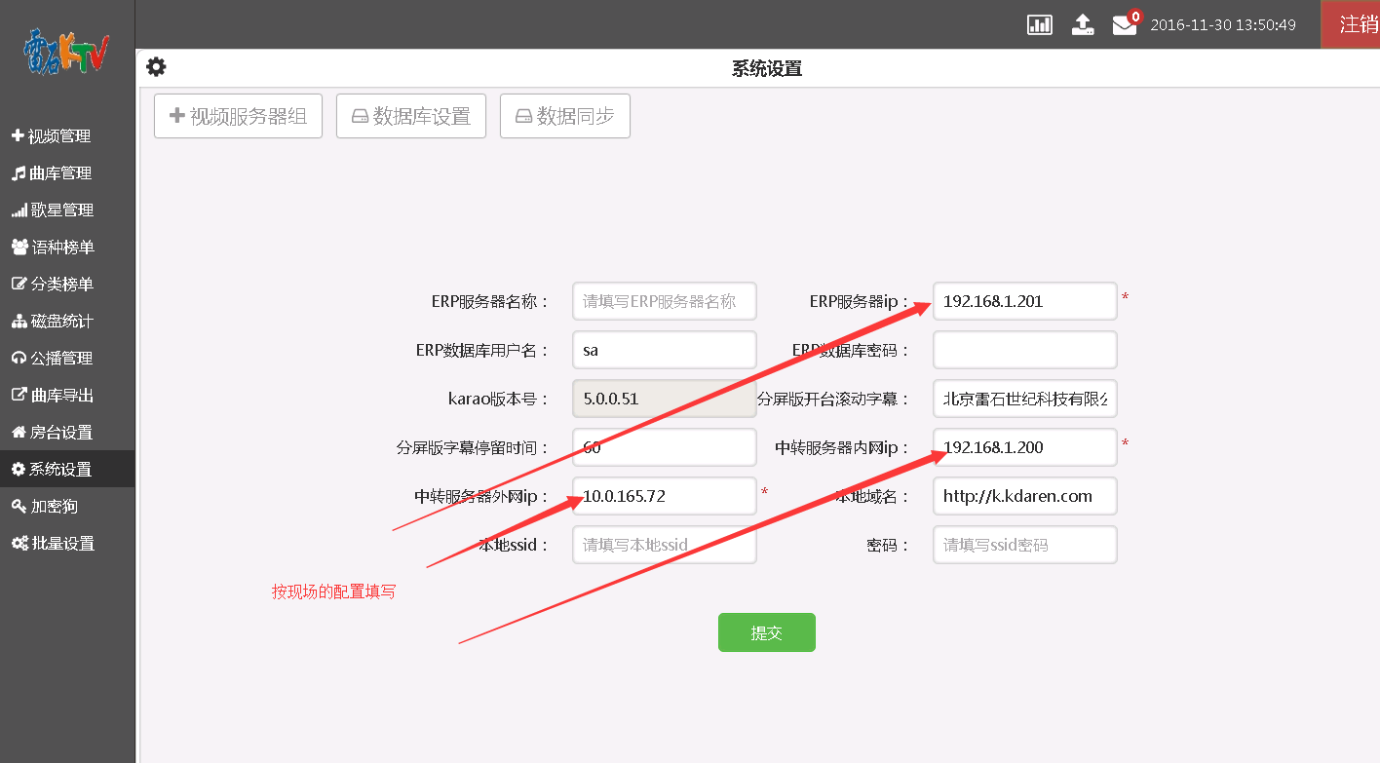

系统设置中，ERP服务器ip,中转服务器内网ip,中转服务器外网ip为必填选项。

（根据需求配置）配置完，点击提交。

### 配置数据库

显示当前数据库台服务器下的数据库（暂时仅供查看使用）。

**如下图：**

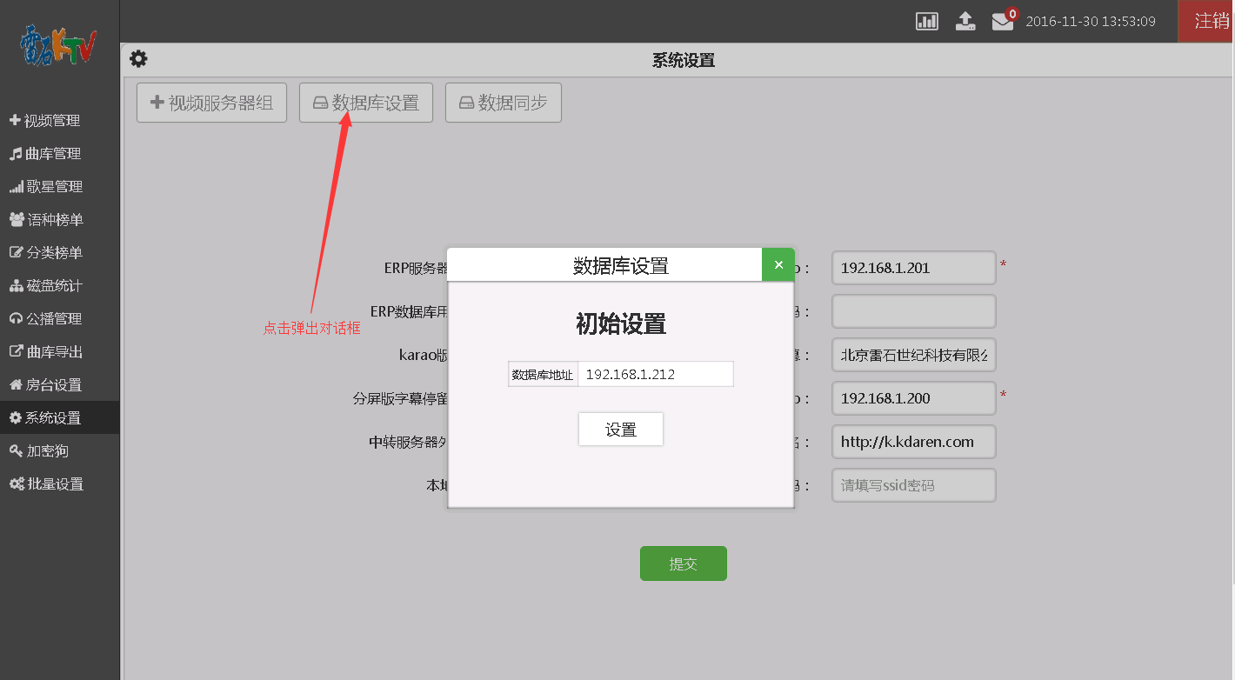

数据同步：当配置服务器时有服务器断开完成配置的，需要点击数据同步。

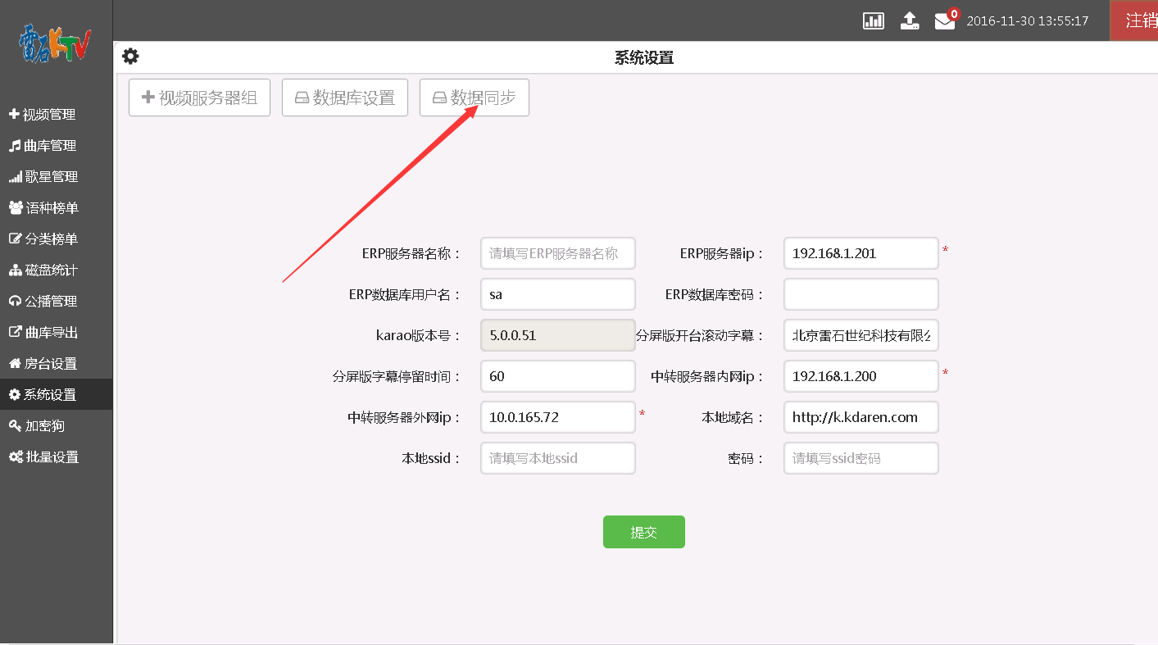

### 添加视频服务器

需要添加服务器时，请同时参考2.2中所描述的。

如下图：

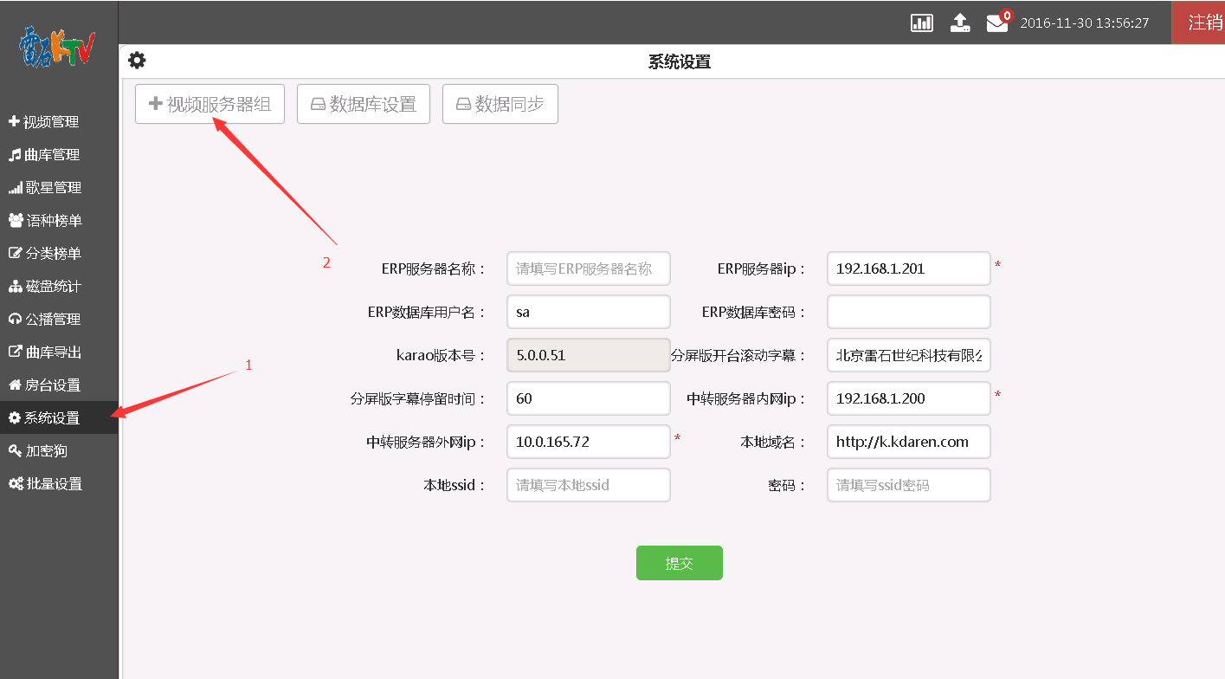

进入添加视频服务器页面，如下图：

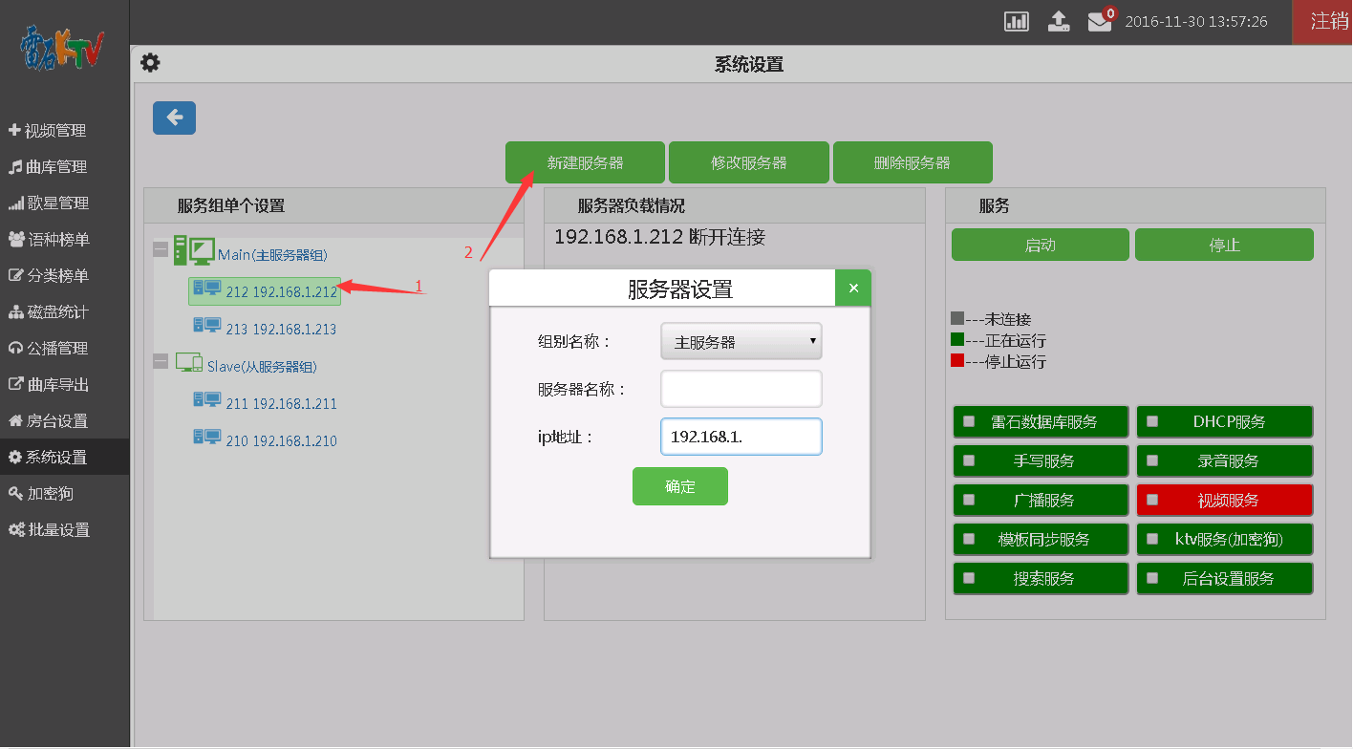

### 查看服务器的运行状态

当需要知道当前服务器运行状态时，可进入添加服务器页面。

1. 点击左侧服务器，每次进入此页面需要得待10s左右可有服务器的状态。
2. 服务器负载：服务器下磁盘下挂的机顶盒显示情况。
3. 服务：当前总共有十个服务（注意：后台设置服务不要轻易启动和停止）

点击左侧导航-🡪系统设置--🡪视频服务器组

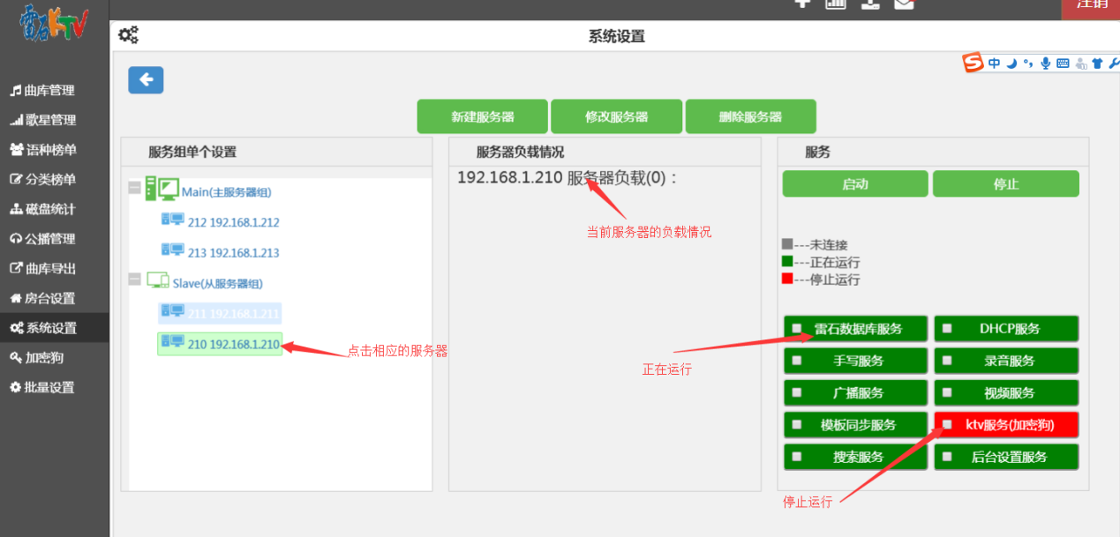

如果10秒后状态不正常显示，请点击左侧导航-🡪系统设置--🡪视频服务器组再次点击查看服务器状态。

### 重启服务器相关服务

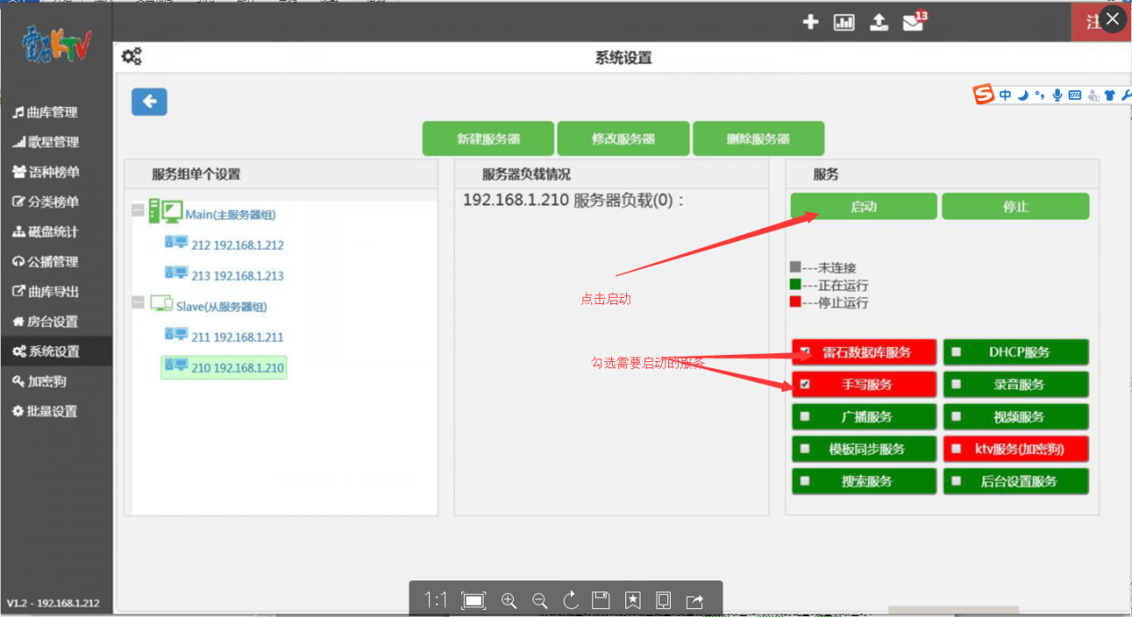

当需要启动某个服务时，只需要勾选需要启动的服务，点击启动即可等待启动。

停止服务器服务和启动的过程是一样，只需要勾选需要停止的服务，点击停止即可。

## 房台设置

### 房台设置

房台的配置时指房间的机顶盒配置，类型有包房机顶盒和门牌机的配置。配置机顶盒时，需要重启所有的机顶盒，页面显示未配置的机顶盒列表（重启完机顶盒后，需要手动的点击房台设置，才显示机顶盒）

点击左侧导航-🡪房台设置 ，如下如图：

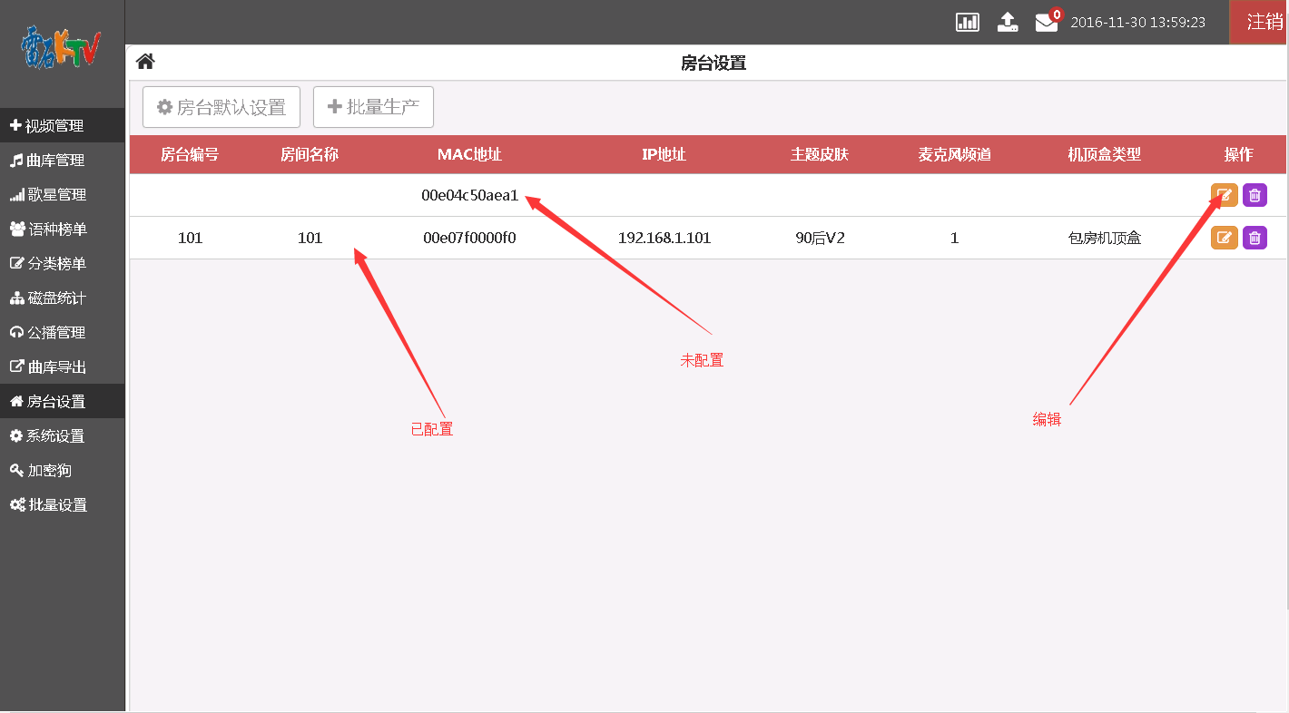

上图中有未配置的机顶盒和已配置的机顶盒，未配置好的机顶盒信息显示不全，配置好的机顶盒时信息是显示全的。第一次使用时一定要配置房台默认设置。

### 房台默认设置

点歌缺省方式：有鼠标和键盘，当前默认鼠标，当前没有使用键盘的机顶盒。

点播控制设置：有“开台才能点歌”和“不需要开台才能点歌”。默认开台才能点歌。

包房酒水设置：当前点酒水时是否使用密码的选择。

主题皮肤设置：配置机顶盒时默认的皮肤选择。

房台默认地址：房台默认的网段（此网段需和服务器网段一致，如服务器ip是192.168.1.212，房台的默认地址必须是192.168.1.1）

录音服务器：填写录音服务器所在的ip地址

子网掩码：机顶盒的子网掩码（默认就可以）

服务器ip地址：填写数据库所在的服务器ip地址即可。

迪曲控制：机顶盒点击迪曲的时候是否需要员工验证。

如下图：

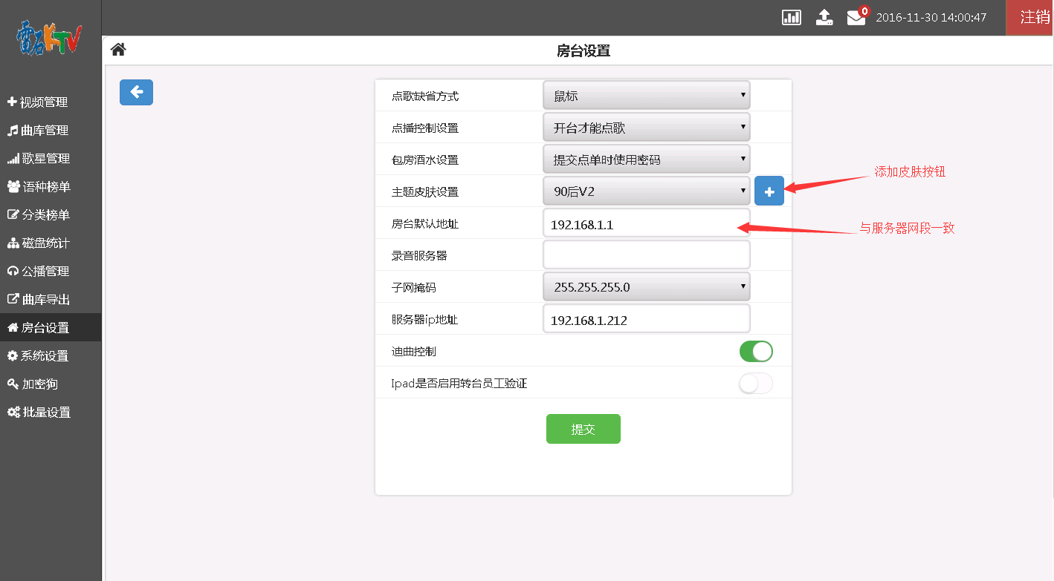

选择需要的皮肤，添加默认的房台地址，前三位与视频服务器ip前三位保持一致，设置好点击确定并提交。

当前默认皮肤只有两种，当需要使用其他皮肤时，点击“+”按钮准备添加需要的主题，

默认的主题请勿删除。

添加皮肤如下图：

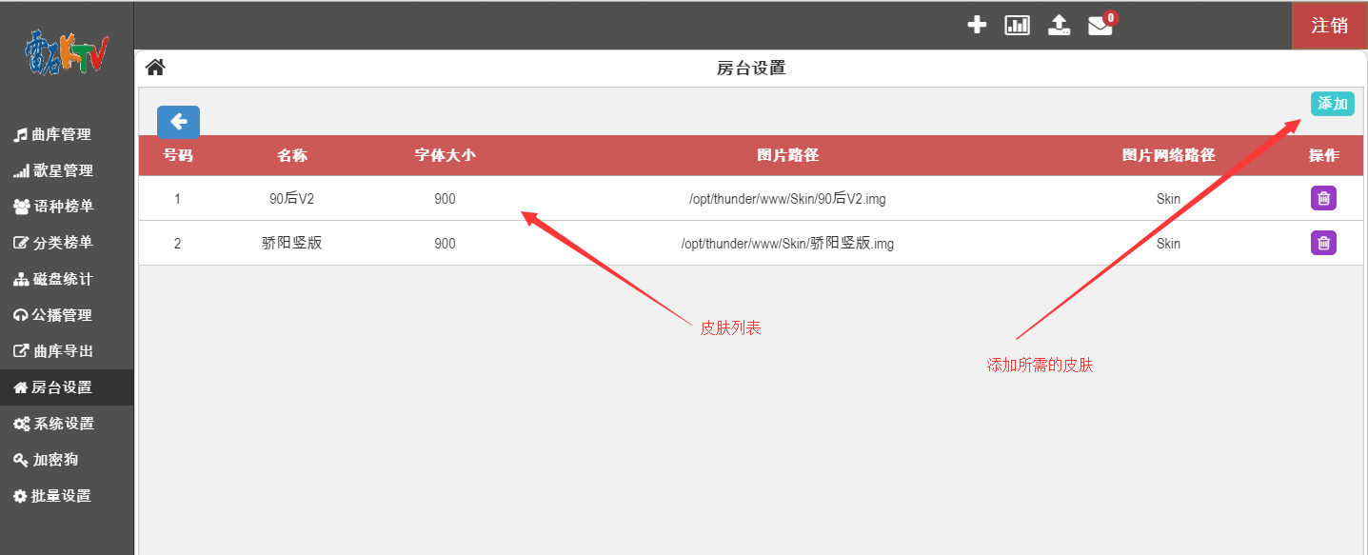

当前只有两个默认的皮肤，需要用其他的皮肤（比如门牌机）可以点击添加进行添加。

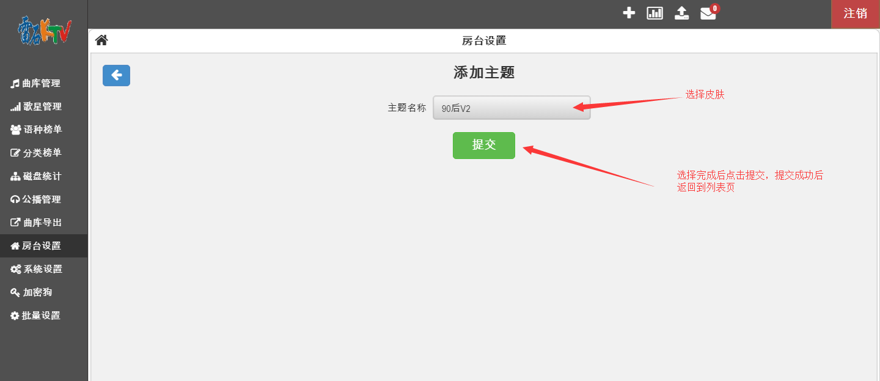

### 批量生产

这是一个快速批量设置房台的方法，此方法之前要保证所设置的房台都在房台列表当中（房台没有在列表中，重启相应的盒子等待数秒，再次刷新房台设置按钮，看看房台在不在列表当中），就可以点击批量生产按钮，跳转到批量生产页面，如下图：

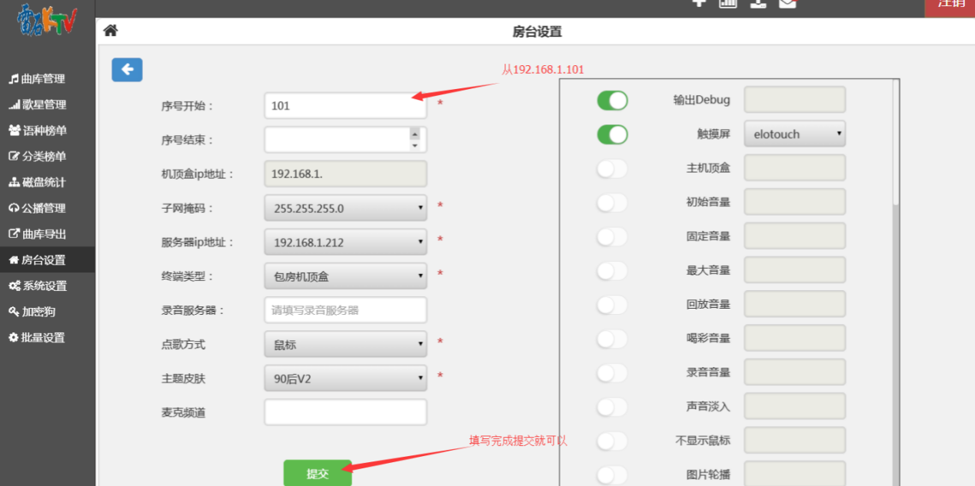

当前左侧配置：

序号开始：从101开始填写，这个时候机顶盒的ip地址就会是机顶盒ip地址192.168.1.101开始。

序号结束：不填（系统会自动检查有多少机顶盒）。

主题皮肤：当前需要使用的皮肤，可根据现场需求使用相应的皮肤。

当前左侧配置：需要打开debug和触摸屏选项，触摸屏选项如果不勾选，机顶盒会不可点击。

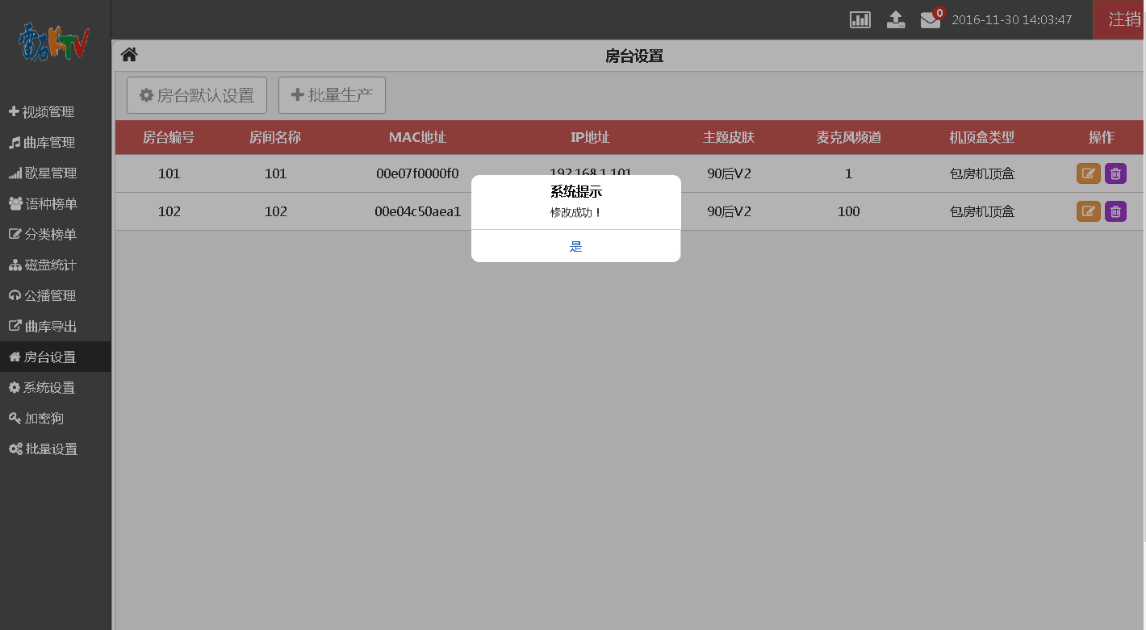

填写相应的配置，就可以提交生产了，（此过程会批量设置房台，需要等待一段时间，请勿操作其他），设置成功后会自动跳转到房台设置列表页面，会看到配置好的机顶盒列表。

### 房台单个设置

当需要对某些房台单个设置的时候，点击相应列表中条目的编辑按钮，如下图：



点击就会跳转到房台编辑页面：

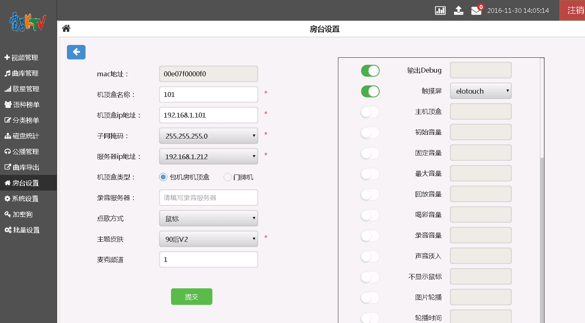

编辑页面时，需要注意机顶盒类型，如果是门牌机，需要使机顶盒类型勾选门牌机，点击保存即可。

其他，填写相应需要的配置即可。

## 配置中转服务器

### 中转服务器配置

在中转服务器上做如下配置：

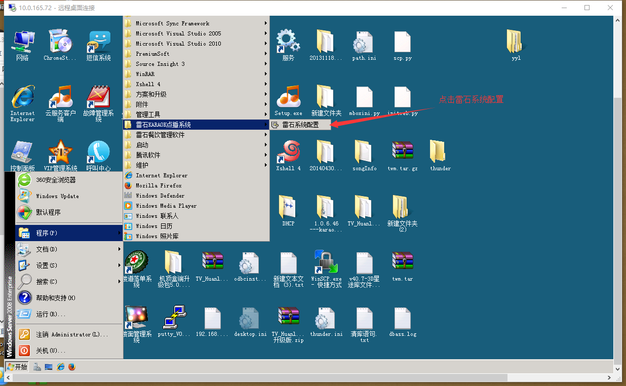

点击雷石系统设置，弹出界面

此处需要注意的是选择视频服务器类型时，需要选择linux,因为此系统时linux操作系统。

其他填写，主服务器的信息和ERP服务器的填写可参照系统设置（2.5.1）。

数据库用户名为:“root”

数据库密码为:“Thunder#123”

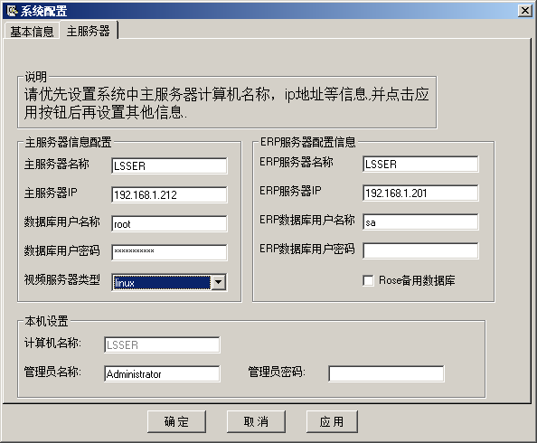

填写相应的设置，点击应用就可以了。

（以上过程完成，机顶盒就可以正常启动了）

## 设置附加文件

### 添加文件

点击“文件”，跳转到文件上传界面，点击编辑按钮可上传相关的文件。当本地已上传的信息一栏有信息是，说明文件已上传。

如下图

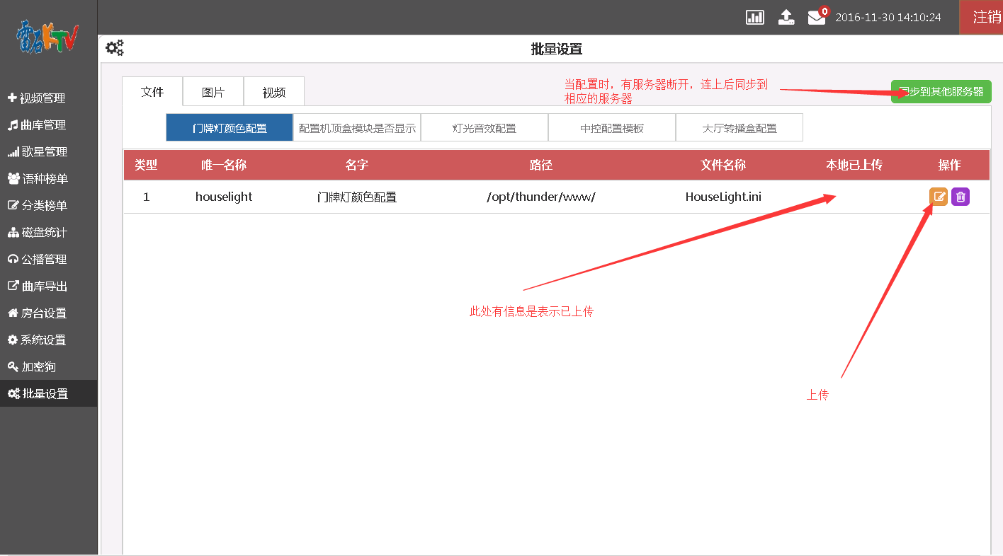

### 上传图片

上传图片里面有7种图片配置。

开机图片只接受三种名称的图片：

welcomepic_480.png|welcomepic_720.png|welcomepic_1080.png。

Logo图片只接受三种名称的图片：

VGA-logo.bmp|V2-VGA-logo.bmp|TV-logo.bmp

火警逃生图的命名规则：

以房台为名字加上类型gif.如192.168.1.101.gif，此处的就是指192.168.1.101使用的火警图。

锁屏图片的类型为：bmp

图片轮播横版的类型：bmp

图片轮播竖版的类型：bmp

如下图：

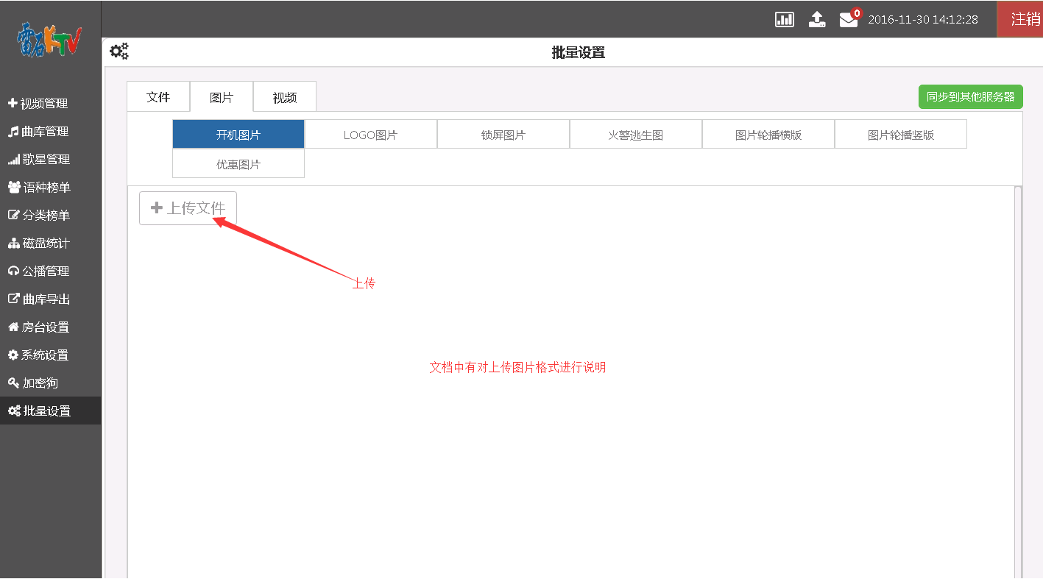

### 上传视频

视频配置时，视频上传的类型统一为：mpg格式

如下图：

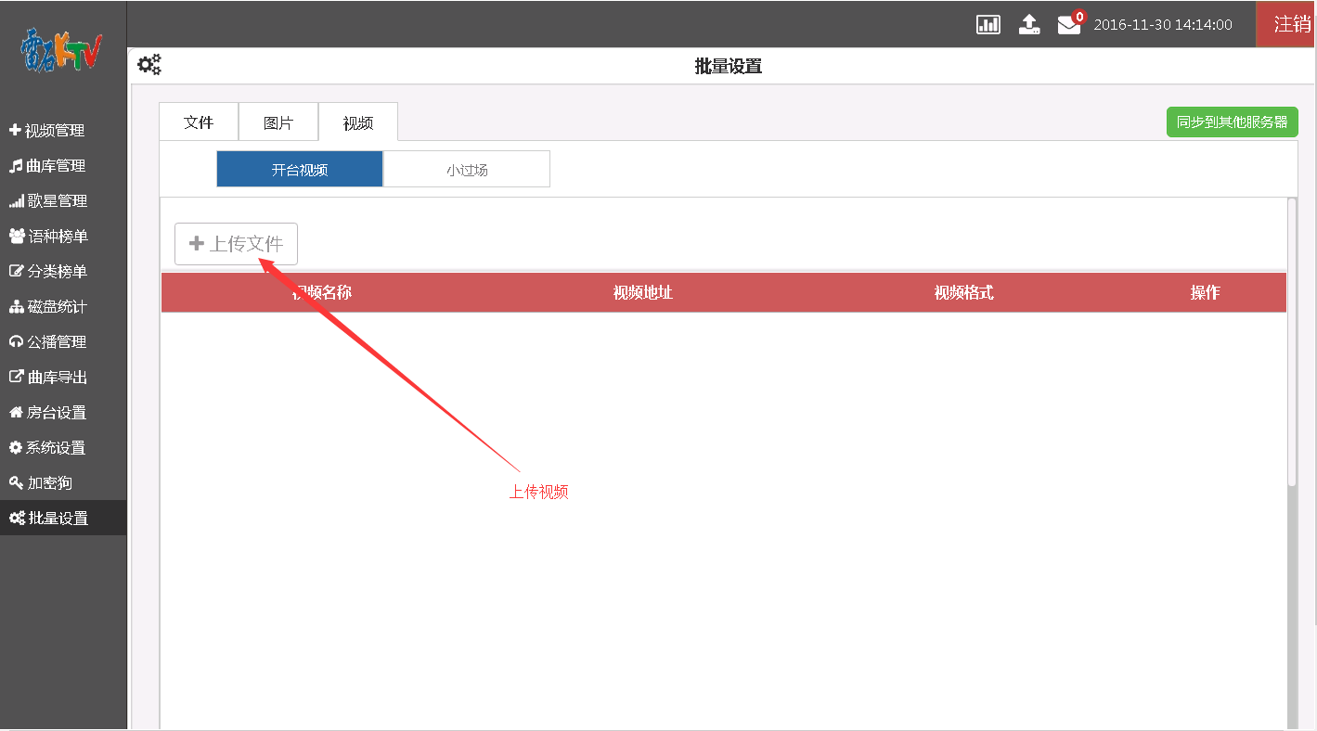

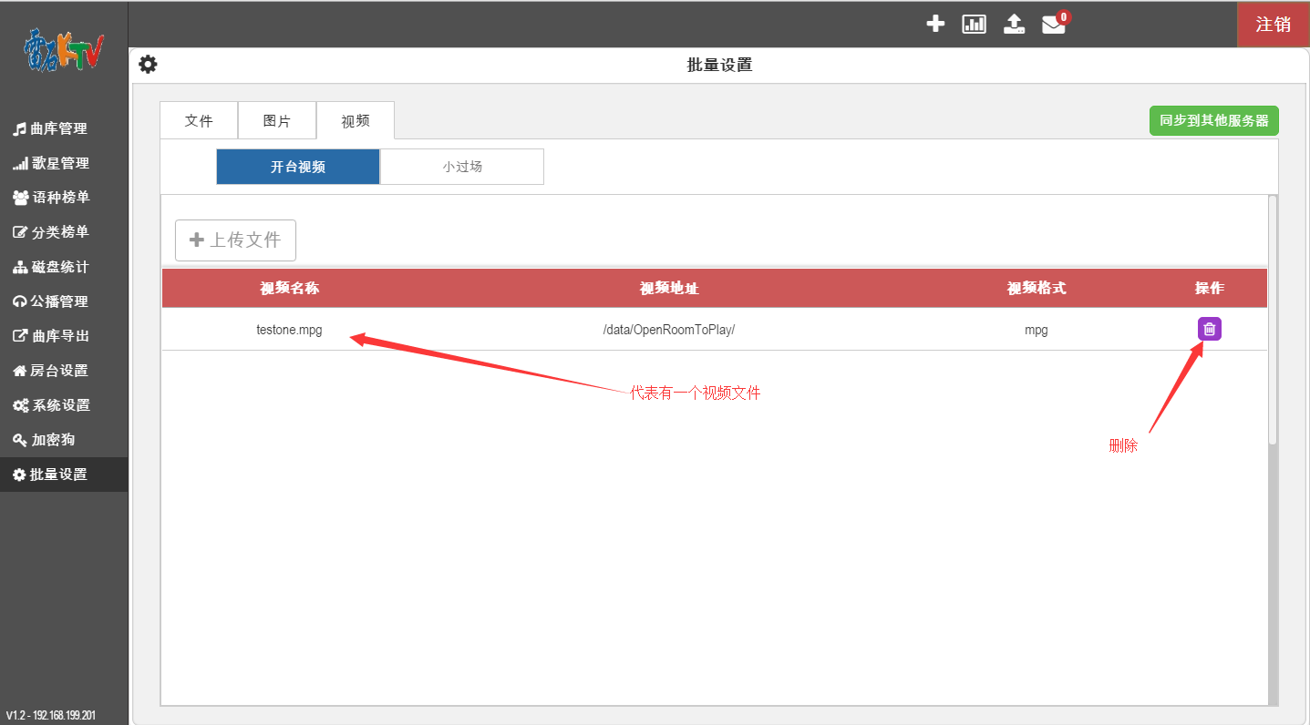

## 查看系统状态

### 查看系统状态

点击界面右上角的图标，可以显示服务器的系统状体，点击图形上方的名称，可以对不同服务器进行查看

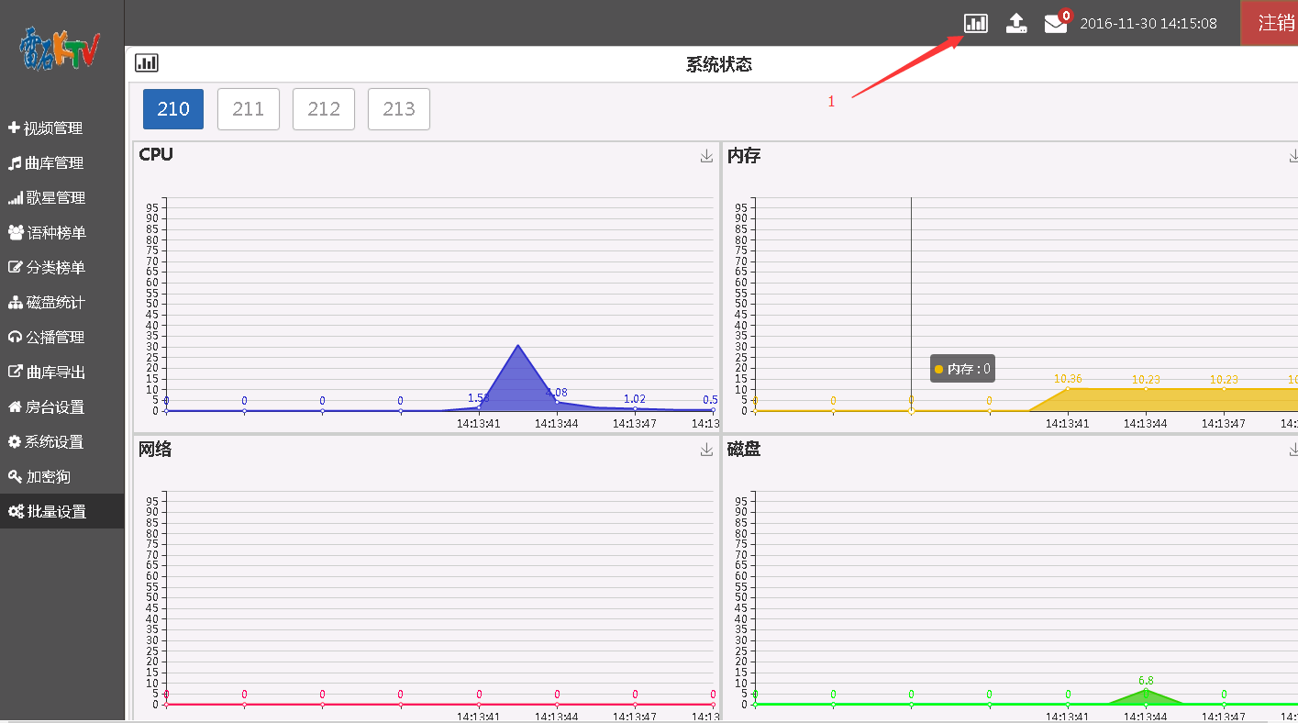

## 曲库相关查看及编辑

### 视频管理

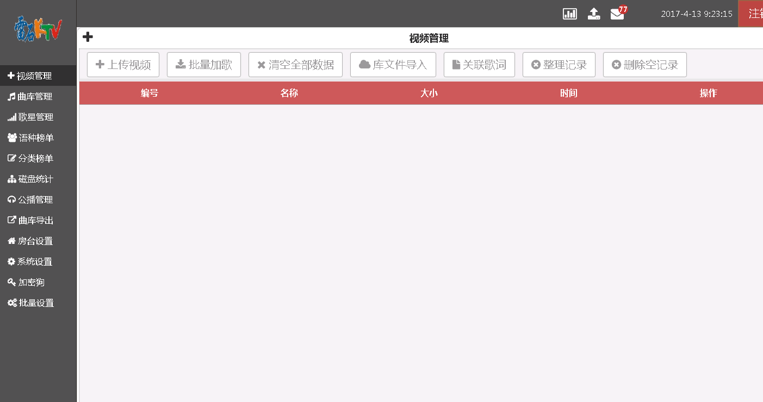

上传视频：个人单加视频，包括歌曲，广告和门牌广告

批量加歌：将歌曲文件快速导入数据库中

清空数据：清空与歌曲相关的数据

库文件导入：添加空记录

关联歌词：将歌曲数据和歌词文件关联

整理记录：将磁盘内不存在视频文件的歌曲信息置为不可点

删除空记录：将磁盘内不存在视频文件的歌曲信息删除

### 曲库管理

.曲库管理：曲库的信息，并可对歌曲信息进行更改。

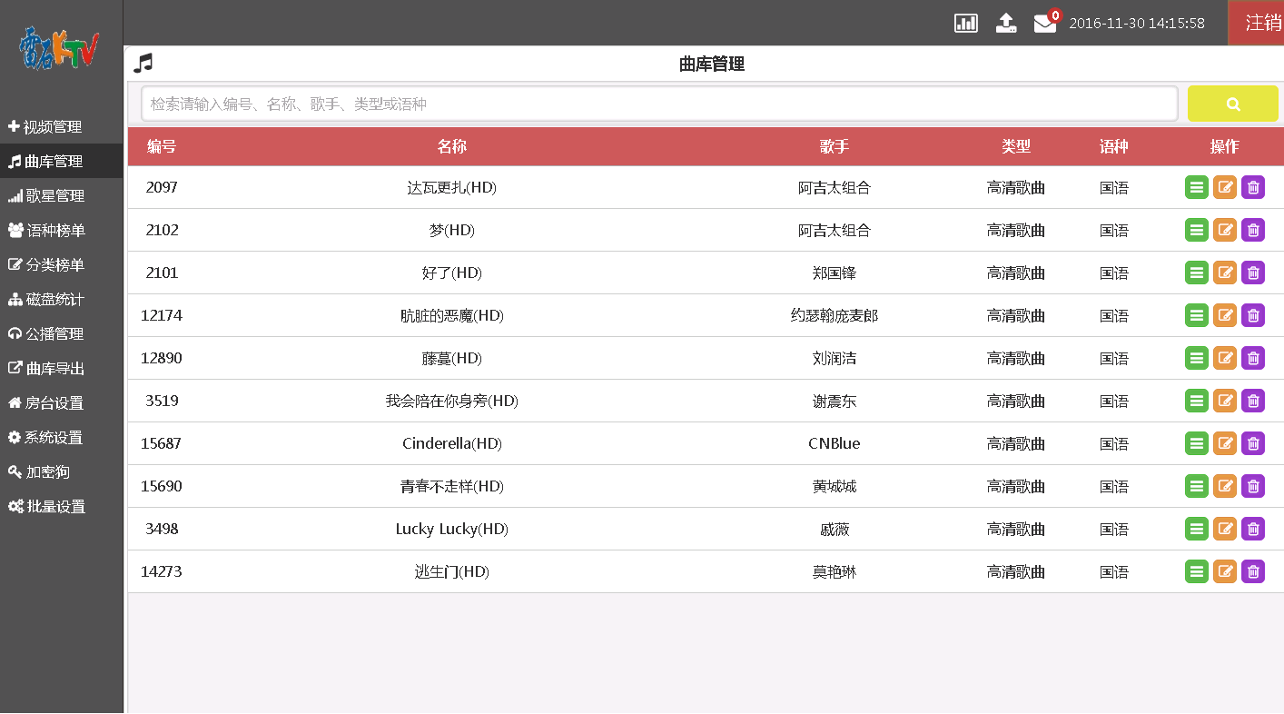

查看、编辑、删除 曲库内的歌曲，输入歌曲相关信息可检索

### 歌星管理

是指对歌星的一些信息进行编辑。

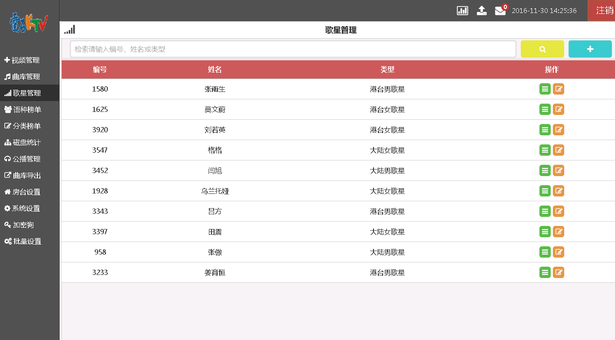

查看、添加和编辑歌星 输入歌星相关信息可检索

### 语种榜单

可对榜单进行查看和更改点播量

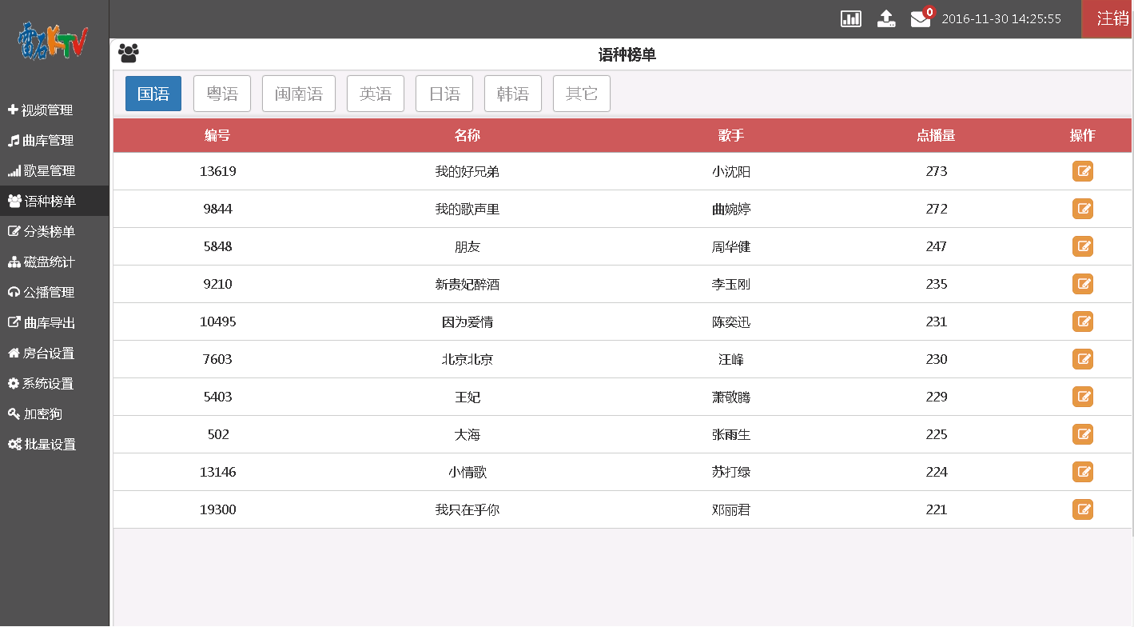

按语种排行查看榜单，点击右侧设置按钮可修改点播量

### 分类榜单

以分类区分，可对榜单进行查看和对榜单点击量进行编辑。

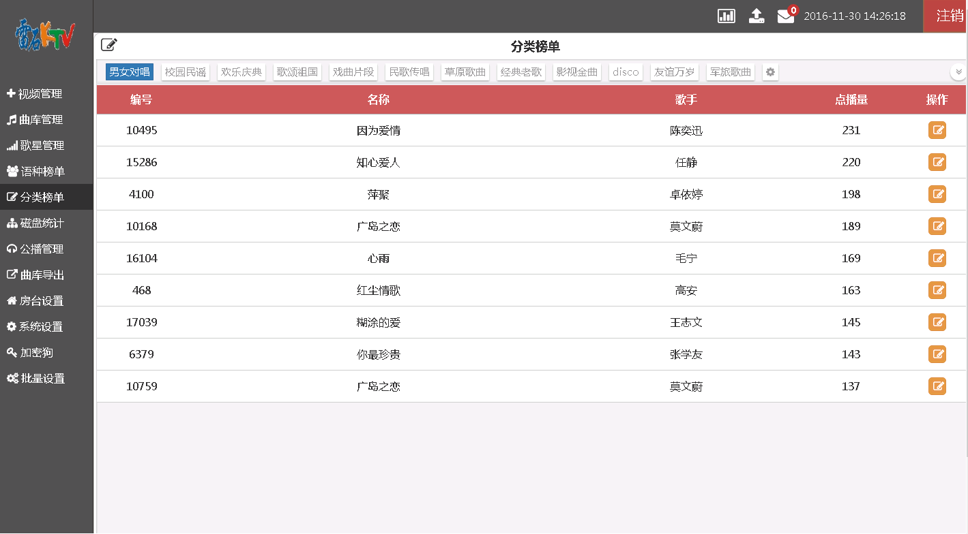

按分类排行查看榜单，点击右上角白色向下箭头 可展开更多分类。点击右侧设置按钮可修改点播量

### 磁盘统计

查看磁盘当前信息。

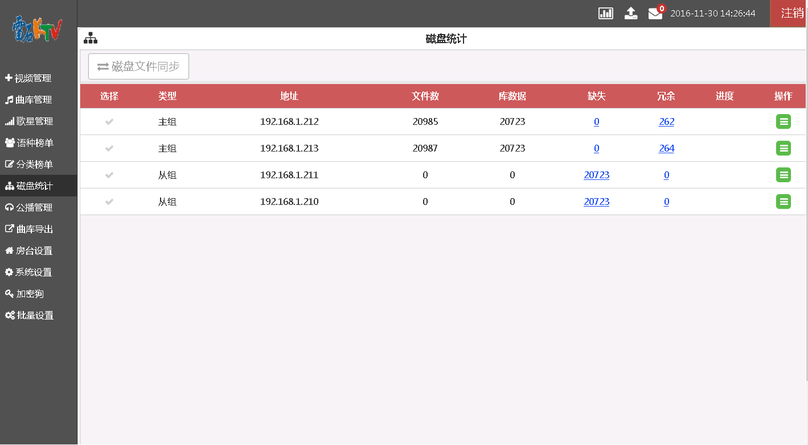

选择两个主服务器或从服务器可同步歌曲。可查看服务器下歌曲数量信息。冗余点开可进行删除，点击详情按钮可查看硬盘情况

### 公播管理

设置机顶盒轮播时候的内容。

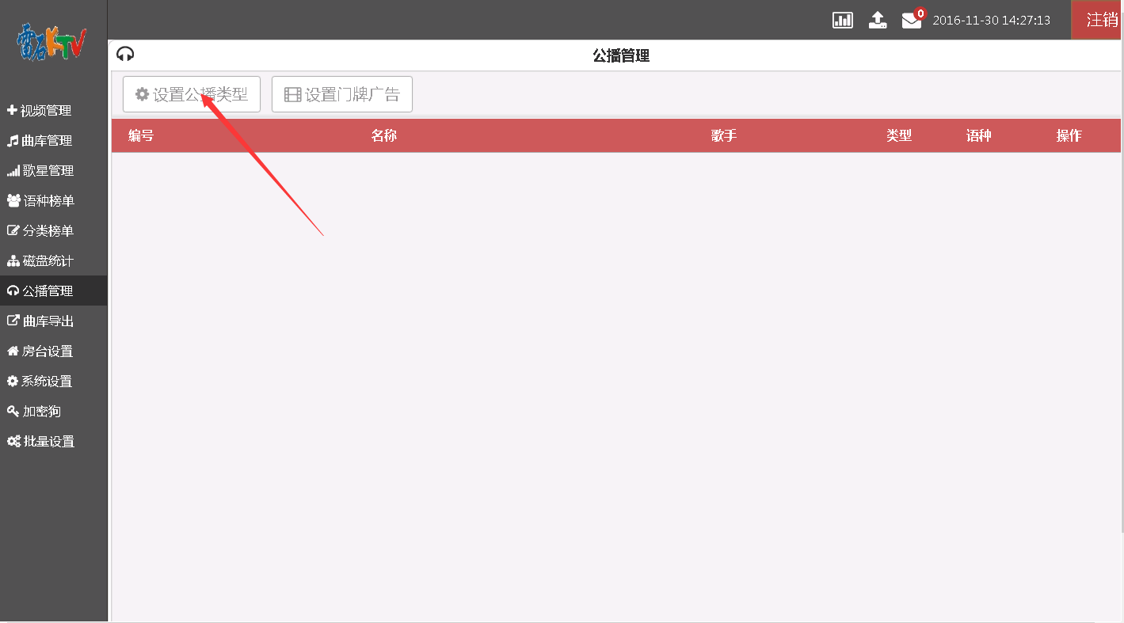

点击此处设置公播

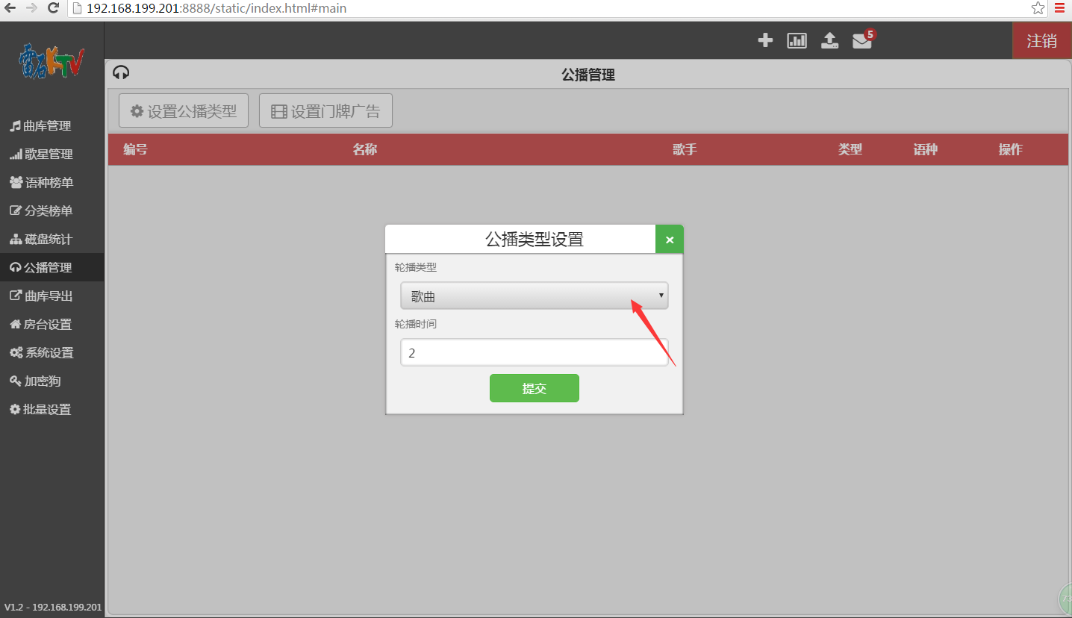

默认为歌曲

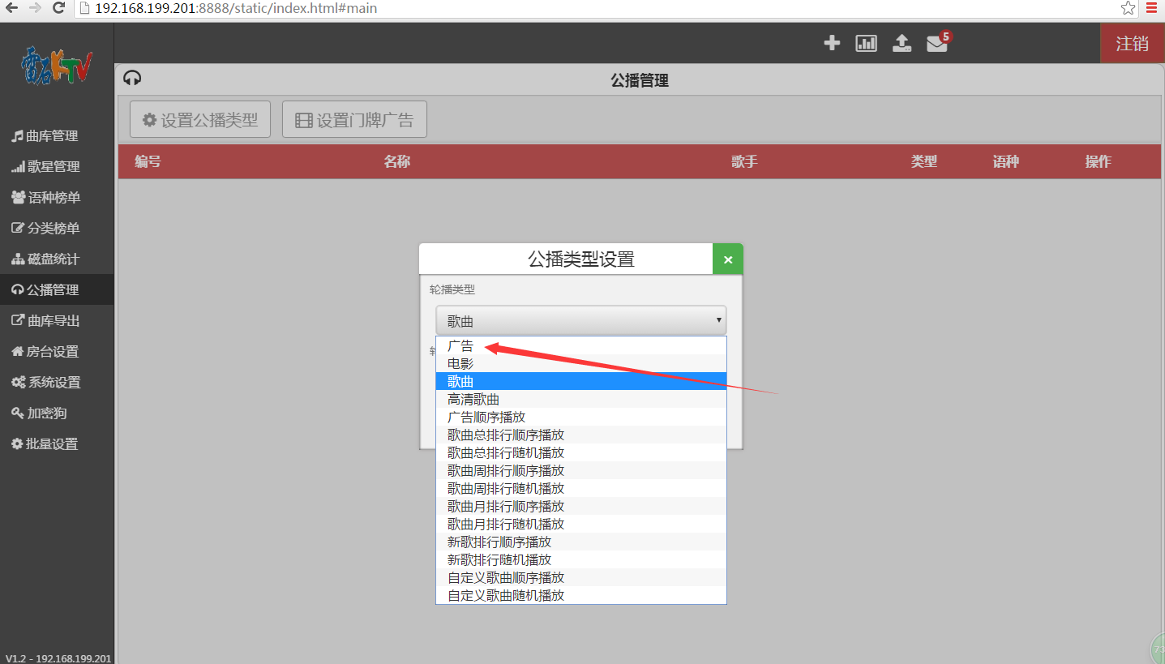

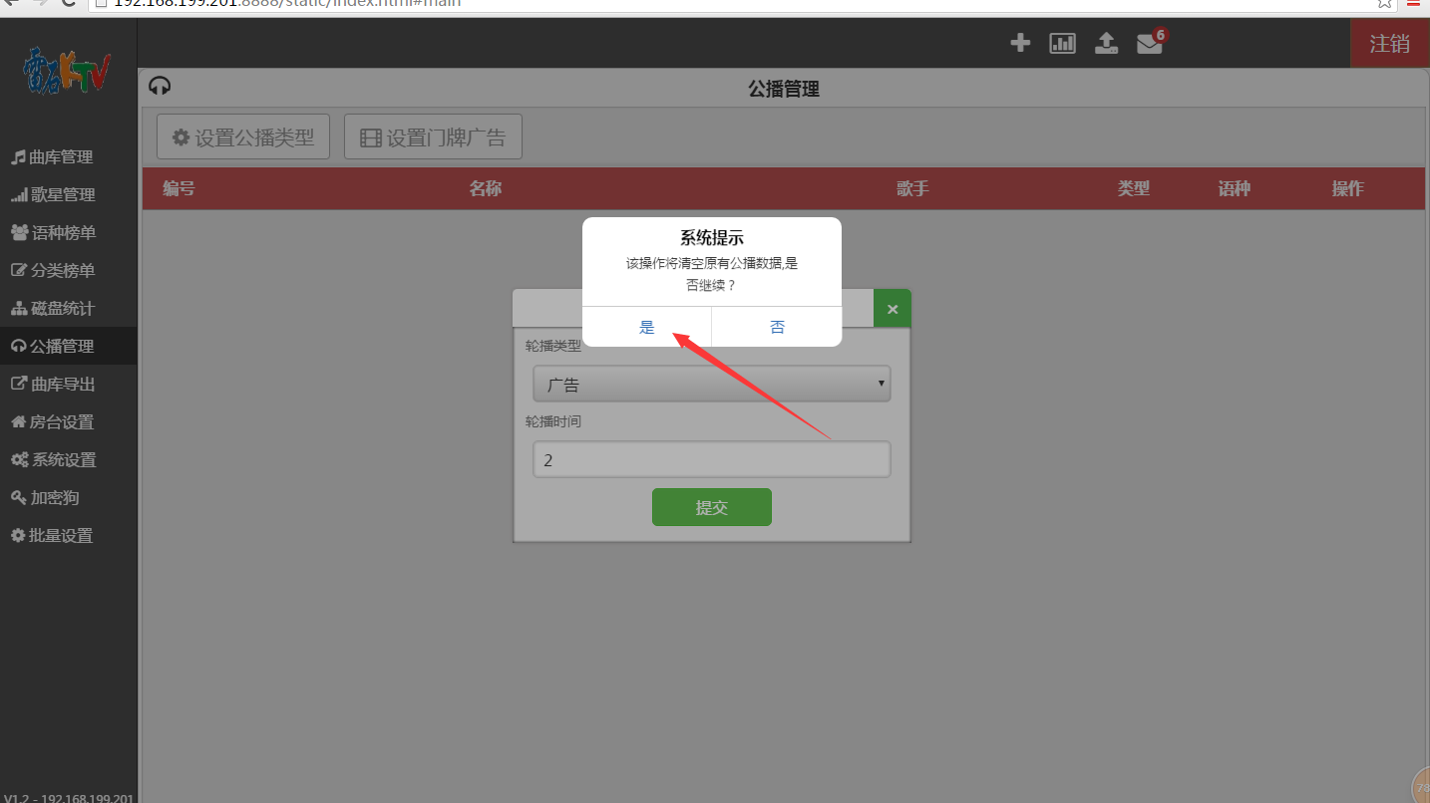

如果当前轮播类型为广告时，公播管理上会多出一个“添加公播广告”按钮

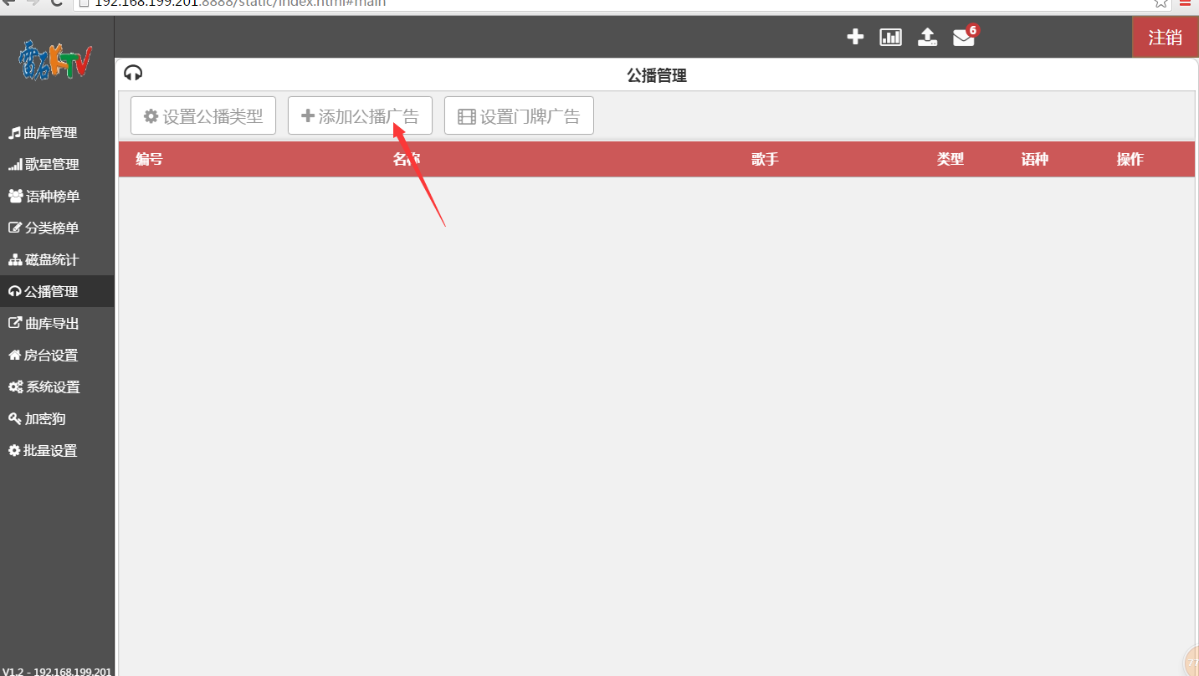

设置公播类型为广告和自定义公播时可添加相应的公播

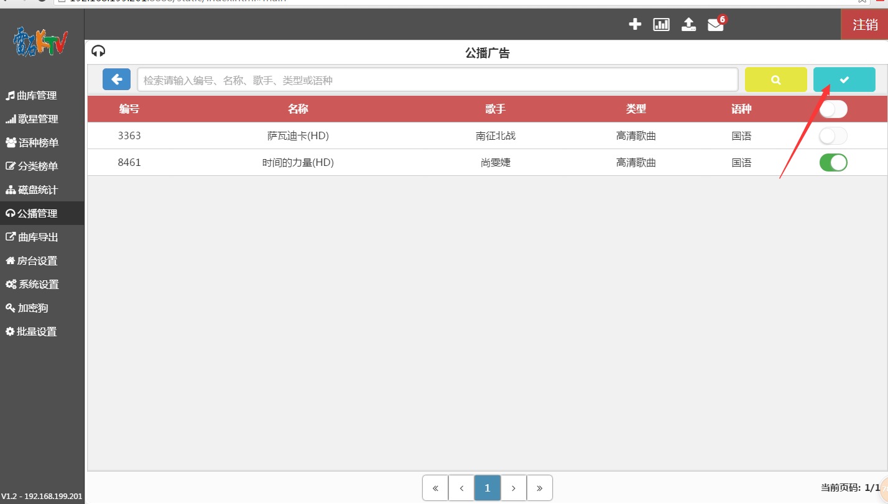

选择一些视频 添加

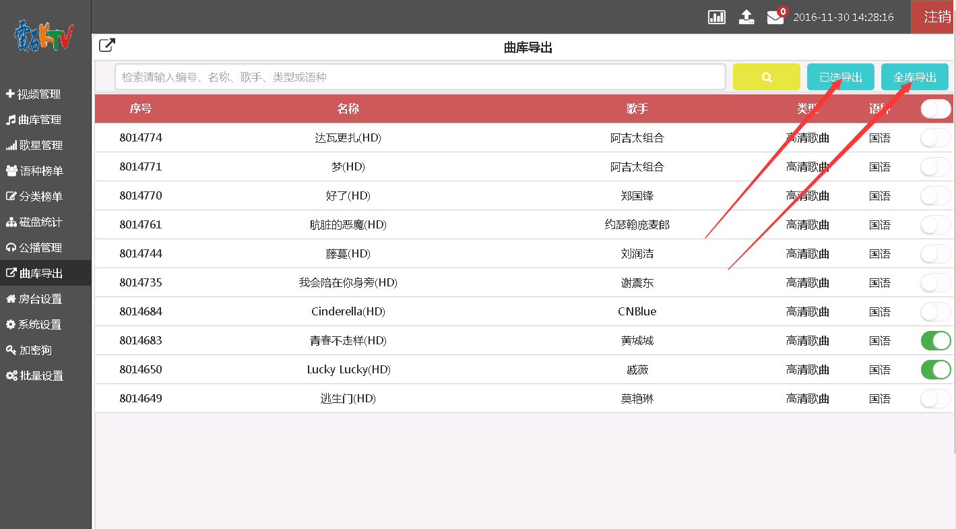

将库内的数据导出为库文件

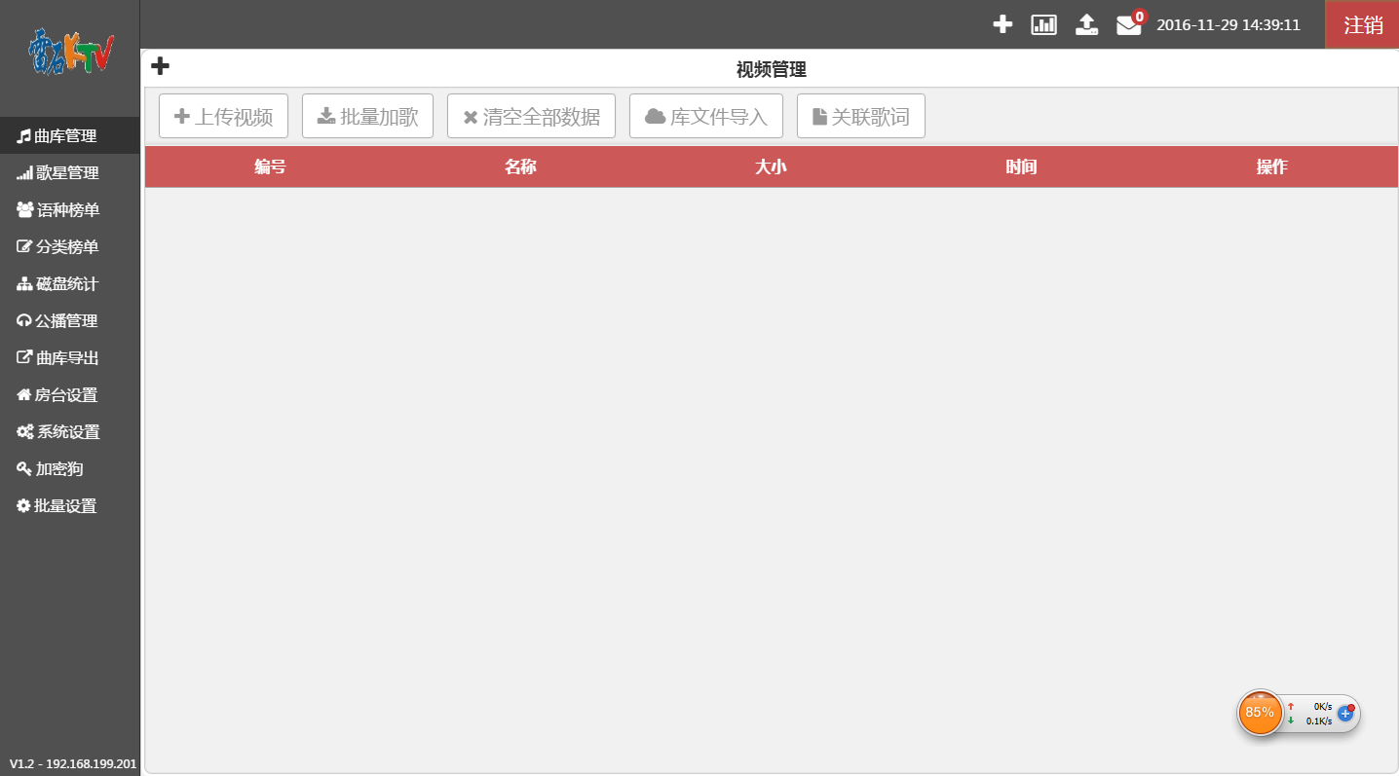

视频管理页 可进行上传视频，后进行编辑添加为相应的歌曲或广告。

库文件导入意思是 导入空记录

关联歌词 可扫描磁盘 添加现有数据的歌词

## 设置门牌广告

### 设置房台终端为门牌机

第一步：找到门牌广告的房台（机顶盒），设置成门牌机。

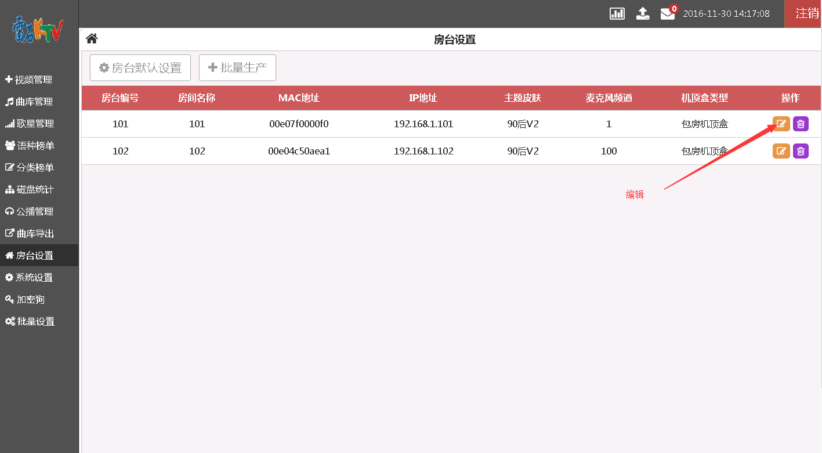

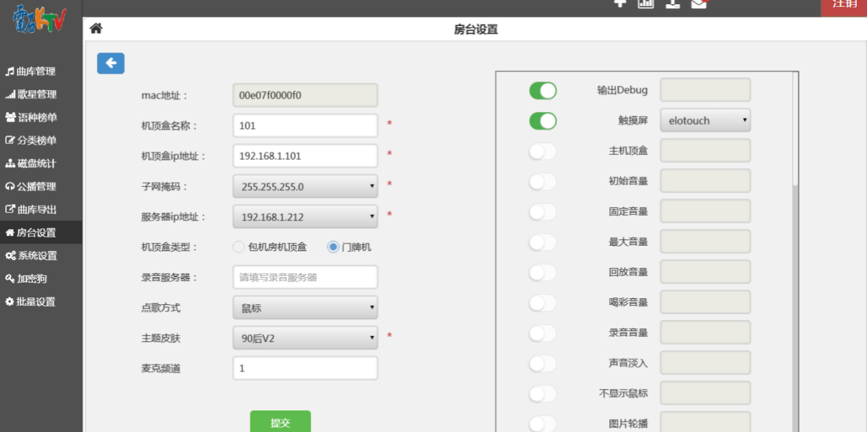

第二步：添加要加的门牌广告以歌曲的形式添加进去。

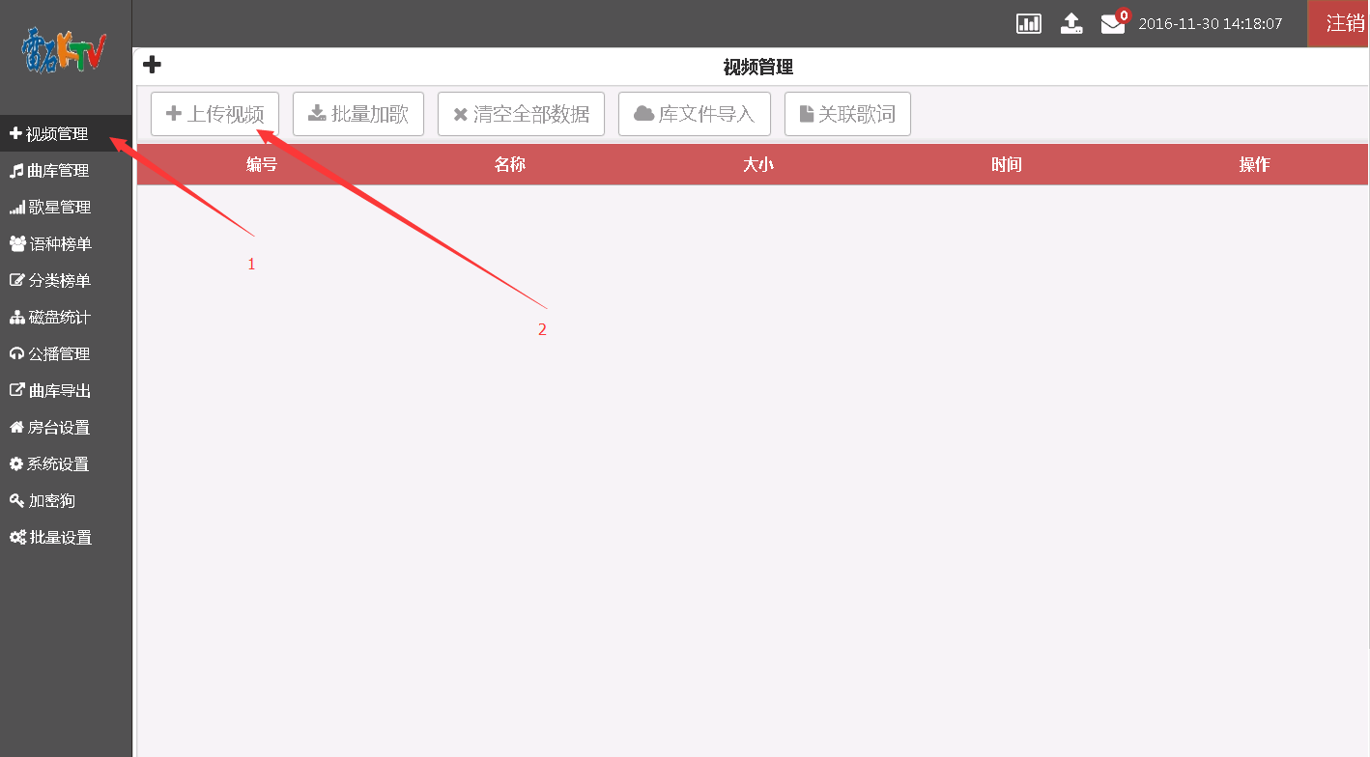

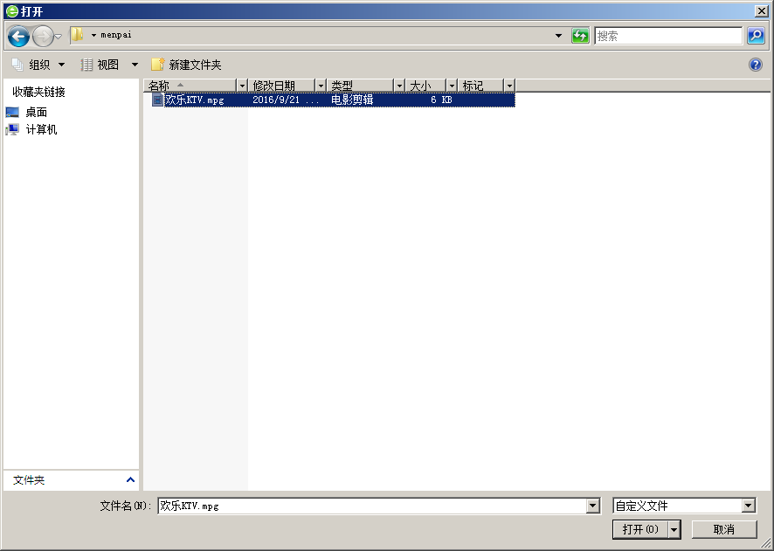

第三步：将刚添加的门牌广告类型改成广告。

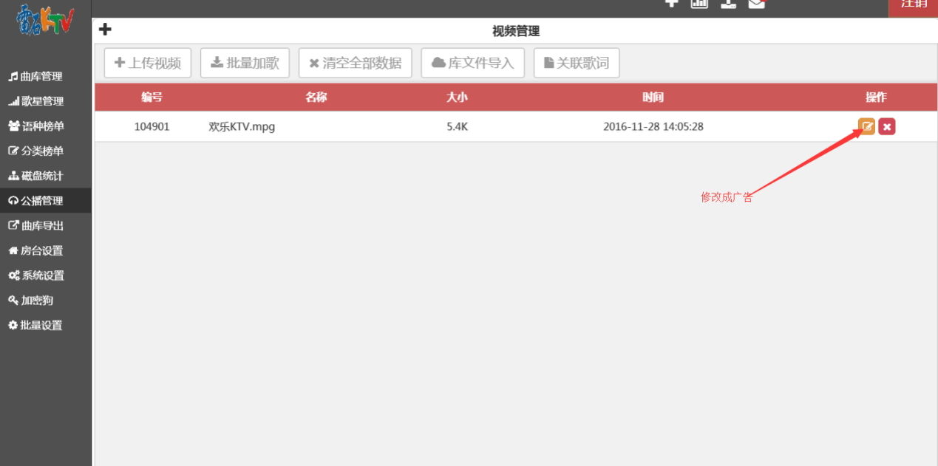

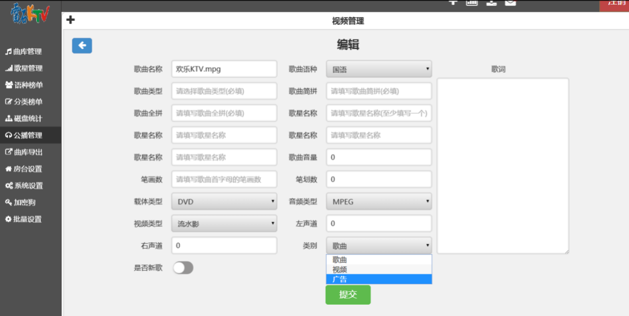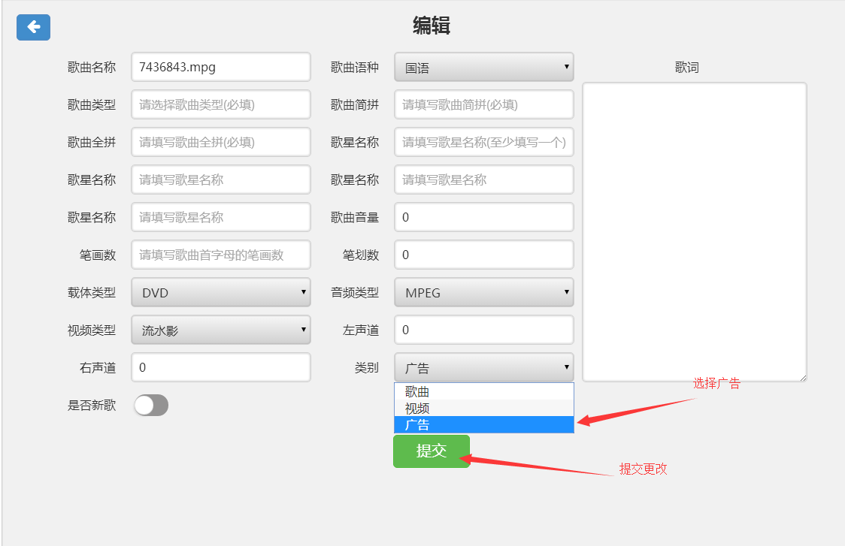

第四步：设置广告。

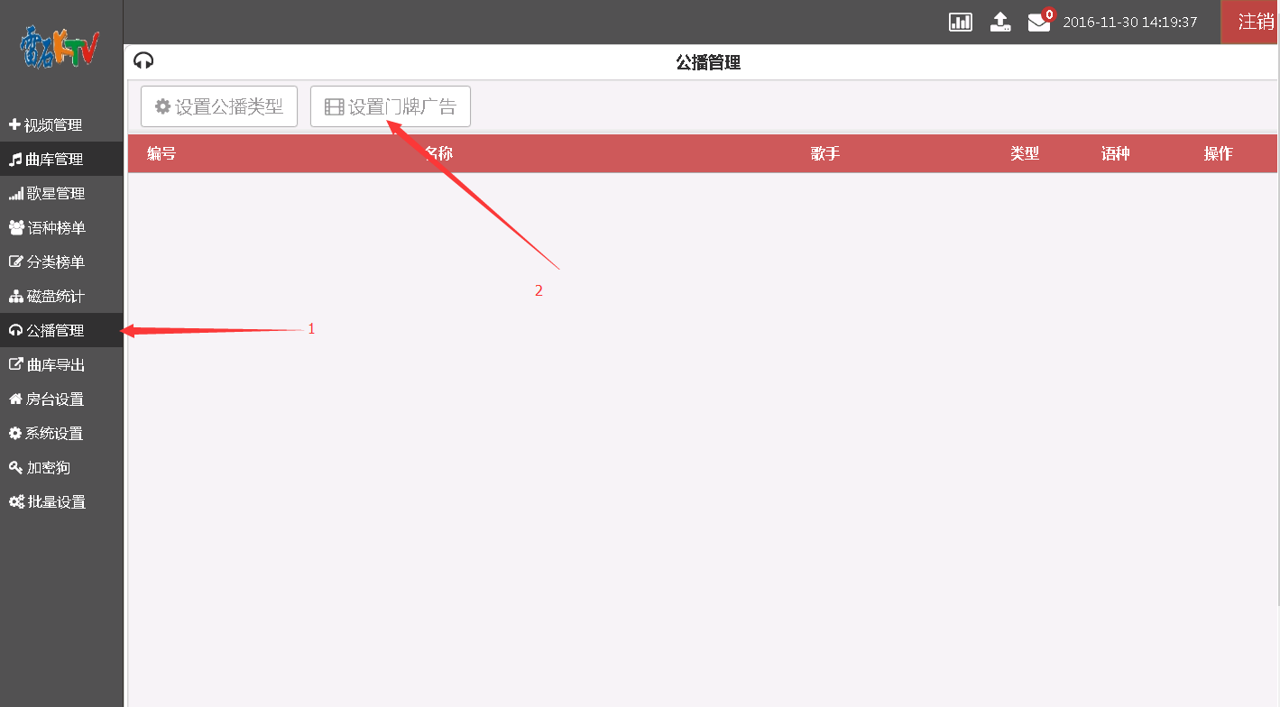

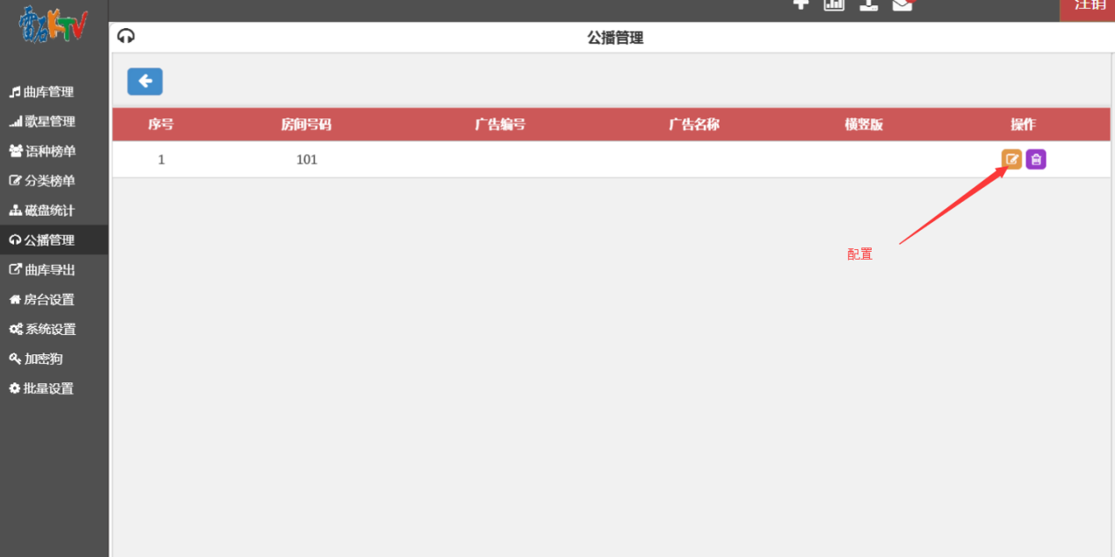

点击编辑，跳转到添加门牌广告的页面。

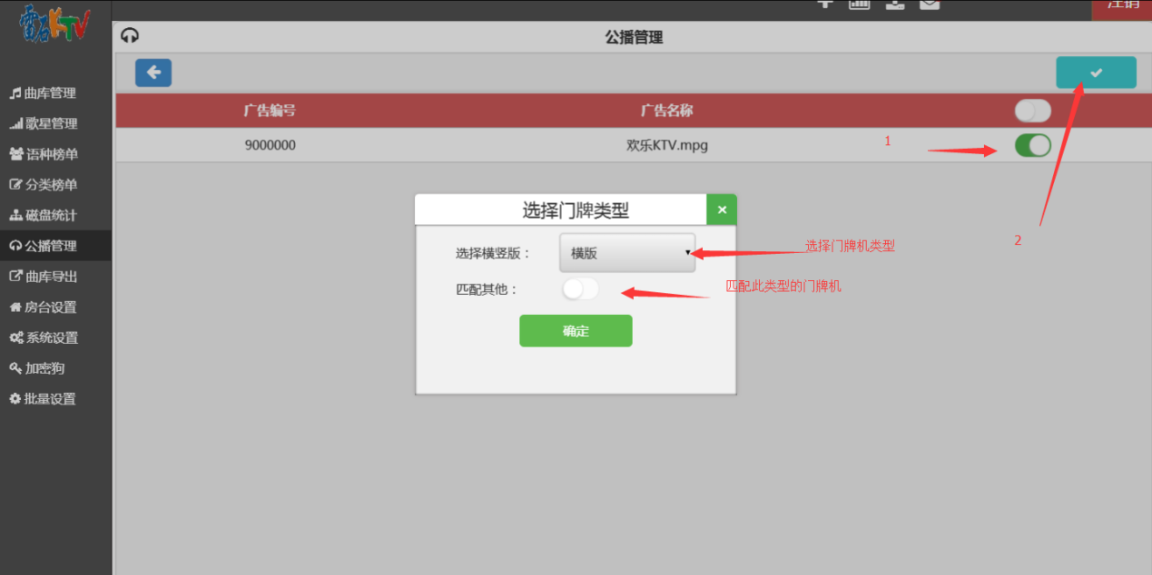

上图中，先选择要添加的广告，然后点击右上角的对号，弹出选择门牌类型

1. 选择门牌机播放的横竖横竖版
2. 匹配其他：是否适用其他相同类型的门牌机

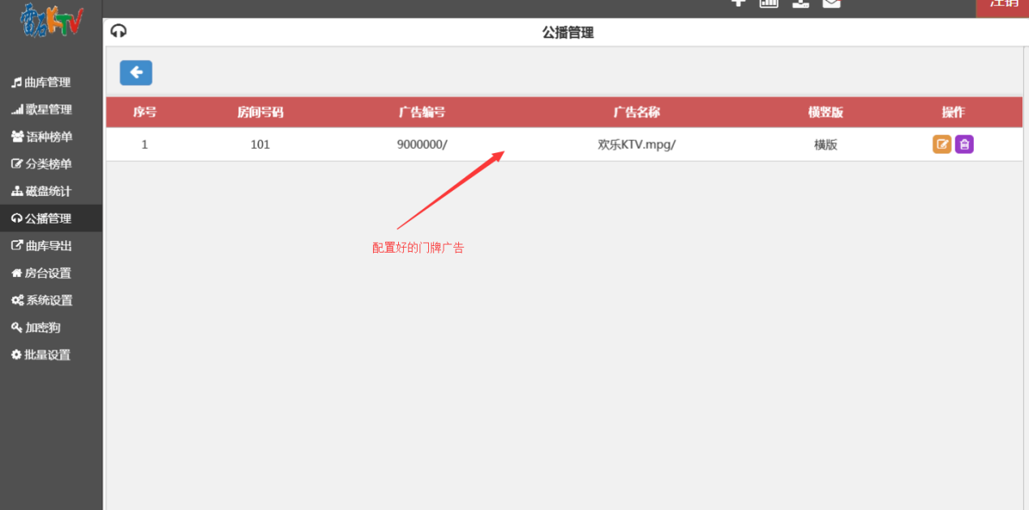

## 资源文件更新

## Windows共享服务

为了方便对视频服务器的文件操作，我们在视频服务器上添加了文件Windows共享服务。访问方法与访问普通的Windows文件共享一样，比如在Windows文件浏览器地址栏中输入： \\192.168.1.212 以访问此台服务器上的文件共享目录。打开之后，会看到如下图的共享文件夹：

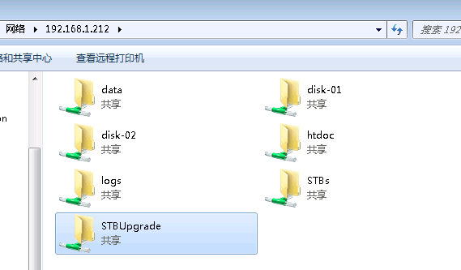

当用户打开具体的文件夹的时候，会弹出窗口要求输入用户名与密码（admin / ktv@2017$）：

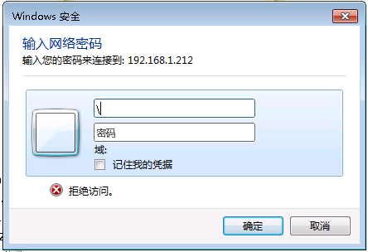

**注意：**

直接利用Windows共享添加或者更新文件时，服务器管理软件无法自动同步，请在各个服务器上分别操作。

## 下载备份文件

### 数据库备份

数据库备份在data共享目录中，路径为\data\mysqlbak，数据库备份分为三种备份序列：

* 1. 自动备份： mysql-<年号>-<月号>-<当月中的日期>.tar.gz
  2. 自动备份 ： mysql-<年号>-<当年的周序列>.tar.gz
  3. 手动备份： mysql-m<年号><月号><当月中的日期>.tar.gz

每种备份序列保留最近的三个，即：保留最近三次的日备份及最近三次的周备份。由于数据库备份时重启数据库，所以数据库备份只有在服务器启动的时候才有自动备份。

**建议：**

1. 进行重大管理操作之前手工备份数据库
2. 定时重启服务器。

### 机顶盒配置备份

机顶盒的配置文件在共享目录 \STBs，用户可以及时备份，以备不时之需。不过请注意，**由于房台数据同时保存在数据库及Ini文件中，单独恢复此目录下的配置文件并不能直接使用，需要与相应的数据库备份一起恢复使用。**

### 触摸屏校准数据备份

机顶盒触摸屏的校准数据可以在此目录进行备份和恢复： \STBUpgrade\TouchScreens

## 更新视频

由于新的初步服务器不再指定硬盘组合，服务器会按硬盘在此套曲库中的编号把曲库挂载于目录disk-<曲库盘序号> 之下，所以在共享中看到的 **disk-01, disk-02….disk-12**是我们对应的曲库盘目录。用户如果有大量的歌曲要进行加歌操作，可以利用文件拷贝的方式先把文件拷贝到服务器上，再利用“批量加歌”功能添加到数据库中去。

请注意：

* 1. 同组服务器添加文件要一致，文件的路径一致（同文件加到同序号盘的同路径中）
  2. 如果是增量加歌，批量加歌时不要选择“清空数据”

## 更新各种机顶盒资源包

机顶盒的资源包位于共享目录 \STBUpgrade 中，如果要在此目录下添加文件，请慎重操作。建议联系雷石的技术人员来操作。

修改DHCP的Config.ini文件在此目录中

## 注意事项

此说明书是针对功能点进行说明，说明中用到的数据为测试数据，在实际使用时要根据实际环境进行配置，特别是网络方面的配置。

（提示：服务器、房台以及数据库的IP地址，请配置到同一个网段，如192.168.1.0/24）

本文档为雷石Linux视频服务器配套说明书，仅对雷石公司出品的Linux视频服务器的操作有指导作用，雷石公司其他产品及请不要参考本文档进行操作，以免造成不良的后果。

本说明书最终解释权归雷石公司所有。